Приложение № 1.6.: Емисии на вредни вещества и качество на атмосферния въздух

СЪДЪРЖАНИЕ
Въведение 1
Контекст и цели на политиката за подобряване качеството на атмосферния въздух – международен, европейски и национален 1
Състояние и тенденции 7
Движещи сили и фактори на натиск 27
Перспективи и препоръки за постигане на целите 35

СПИСЪК НА ТАБЛИЦИТЕ
Таблица 1 Задължения на България за намаляване на емисиите на замърсяващите въздуха емисии 36
Таблица 2. Емисии на вредни вещества в атмосферния въздух от антропогенни източници (без природа) и международни ангажименти на Република България, kt 36
Таблица 3. Емисии на вредни вещества в атмосферния въздух за 2018 г. по групи източници 39
Таблица 4. Обобщение на тенденции и перспективи за постигане на целите на политиката по КАВ на национално ниво 42
СПИСЪК НА ФИГУРИТЕ
Фигура 1: Пунктове за мониторинг на КАВ 10
Фигура 2. Брой превишения на СДН за ФПЧ10 през 2019г 13
Фигура 3. Средногодишна концентрация на ФПЧ10за 2019 г. 13
Фигура 4. Разпределение на броя на превишенията на средноденонощната норма за ФПЧ10 по тип на пунктовете за период 2014 – 2018 г. 14
Фигура 5. Брой на превишенията в населените места на СДН за ФПЧ10 за 2018 г., разпределени по зимен период (01.01 – 31.03.2018 г.; 01.10 – 31.12.2018 г.) и летен период (01.04 – 31.09.2018 г.) 14
Фигура 6. Брой превишения на СДН на ФПЧ10 за периода 2014 - 2018 г. 15
Фигура 7. Средногодишна концентрация на ФПЧ10 за периода 2014 - 2018 г. 15
Фигура 8. Средногодишни концентрации на ФПЧ2.5, регистрирани през 2019 г. 16
Фигура 9. Средногодишни концентрации на ФПЧ2.5, регистрирани за периода 2014-2018 г. 17
Фигура 10. Показател за средна експозиция на населението с ФПЧ2.5 за периода 2010 - 2018 г., µg/m3 17
Фигура 11. Измерени средноденонощни концентрации на серен диоксид (SO2) през 2019г. 19
Фигура 12. Максимални измерени средночасови концентрации на серен диоксид (SO2) през 2019г Източник: ИАОС 20
Фигура 13. Измерени максимални средно часови концентрации на азотен диоксид (NO2) през 2019г 22
Фигура 14. Измерени средно годишни концентрации на азотен диоксид (NO2) през 2019г. 22
Фигура 15. Брой дни с превишения на краткосрочната целева норма за озон, осреднени за периода 2016 - 2018 г. 24
Фигура 16. Средногодишна концентрация на бензо(а)пирен за 2018 г. 25
Фигура 17. Пунктове с превишение на средногодишната целева норма на бензо(а)пирен 26
Фигура 18. Средногодишни стойности на концентрацията на кадмий за 2018 г. 27
Фигура 19. Средногодишни стойности на концентрацията на никел за 2018 г. 27
Фигура 20. Средногодишни концентрации на арсен за 2018 г. 28
Фигура 21. Средногодишни стойности на концентрацията на олово за 2018 г 29
Фигура 22. Максимални осемчасови концентрации на СО за 2018 г. 30
Фигура 23. Характеристика на пунктовете по отношение на замърсяването на атмосферния въздух с бензен за 2018 г. 30
Фигура 24: Промяна в нетните ползи от мерки за чистотата на въздуха при различни сценарии за политика в областта на чистотата на въздуха и климата в сравнение с базовата линия, в милиарди евро за година (ЕС-27), на базата на консервативно остойностяване на всички въздействия 33
Фигура 25: Изменение на емисиите в ЕС-28 за периода 2000—2018 г. (като % от равнищата през 2005 г.) 35
Фигура 26. Емисии на основни замърсители на национално ниво 37
Фигура 27. Разпределение на дела на емисиите на вредни вещества по основните групи източници през 2018 г., % 41

Въведение
Въздухът, който дишаме и чрез, който живеем, е критичен природен ресурс за хората, растенията и животните. Доброто качество на атмосферния въздух (КАВ) е от съществено значение за защита както на човешкото здраве и природния капитал, така и на изградената от човека среда, включително на богатото ни културно наследство.
Замърсяването на въздуха е глобална заплаха, водеща до негативни въздействия върху човешкото здраве и екосистемите. Според последните социологически проучвания европейските граждани поставят замърсяването на въздуха на второ място (след изменението на климата) в класацията на най-значими рискове за околната среда и човешкото здраве.
Продължаващото замърсяване представлява съществен риск за здравето на хората, природните системи, за икономиката и производителността на работната сила. Ефектите от лошото качество на въздуха се усещат най-силно в две основни области – в силно урбанизираните райони, където хората изпитват значителни здравословни проблеми и при екосистемите, т.к. замърсяването е една от основните причини за загуба на биологично разнообразие.
Пълното прилагане на стандартите за качество на въздуха, заложени в европейското и национално законодателство, е ключът към ефективното опазване на човешкото здраве и околната среда.
Ключов елемент на Европейския зелен пакт е амбицията за нулево замърсяване, с акцент върху намаляването на замърсяването на въздуха като основен фактор, засягащ здравето на човека. Визията за 2050 г., определена в Плана за действие на ЕС: „Към нулево замърсяване на въздуха, водата и почвата“ е свят, в който замърсяването е намалено до нива, които вече не са вредни за човешкото здраве и естествените екосистеми.

Контекст и цели на политиката за подобряване качеството на атмосферния въздух – международен, европейски и национален
Замърсяването на въздуха е глобален проблем и изисква обединяване на усилията на международната общност, за да се постигне ефективно и устойчиво решение. Най-значимият международен инструмент за предотвратяване и ограничаване на замърсяването на въздуха в трансграничен контекст е Конвенцията на Икономическата комисия за Европа на ООН за трансгранично замърсяване на въздуха на далечни разстояния /КТЗВДР/ от 1979 г. и нейните осем протокола за намаляване на емисиите на замърсители на въздуха.
Конвенцията е основната международна правна рамка, която регламентира сътрудничеството и мерките за ограничаване, постепенно намаляване и предотвратяване на замърсяването на въздуха с акцент върху трансграничното замърсяване на въздуха на далечни разстояния. КТЗБДР е важен инструмент за осигуряване на високо ниво за защита на човешкото здраве и околната среда от въздействието на вредните емисии в атмосферния въздух.
Програмата на ООН до 2030 г. ., приета от световните лидери през 2015 г., представлява глобална рамка за устойчиво развитие и определя 17 цели за устойчиво развитие (ЦУР). Тя съставлява ангажимент и обединява усилията на международната общност за премахване на бедността и за постигане на устойчиво развитие до 2030 г. в световен мащаб, като се гарантира, че никой не е пренебрегнат.
Усилията насочени към подобряване КАВ допринасят за постигането на цел 3.9 „Значително намаляване до 2030 г. на броя на смъртните случаи и заболявания от опасни химични вещества и от замърсяване и заразяване на въздуха, водите и почвите“, цел 11.6 „Намаляване до 2030г. на вредното въздействие на градовете върху околната среда на глава от населението, включително като се обръща особено внимание на качеството на въздуха и управлението на градските и други отпадъци“.
ЕС работи от десетилетия за подобряване на качеството на въздуха чрез контрол на емисиите на вредни вещества в атмосферата и чрез интегриране на изисквания за опазване на околната среда в секторите на транспорта, промишлеността, енергетиката, селското стопанство и строителството. . Стратегията на ЕС за КАВ е насочена към постигане на пълно съответствие с действащото законодателство до 2020г. и определя дългосрочни цели до 2030г. Целта е да се намали замърсяването на въздуха до нива, които свеждат до минимум вредните последици за човешкото здраве и за околната среда в ЕС.
Тематичната стратегия срещу замърсяването на въздуха от 2005 г. поставя амбициозни цели пред ДЧ до 2020 г. да се намалят фините частици със 75 % и тропосферния озон с 60 %, както и да се намали заплахата за естествената околна среда от подкиселяване и от еутрофикация с 55 % спрямо равнищата от 2000 г. Седмата програма за действие в областта на околната среда е договорената рамка за изготвяне на политиката на ЕС в областта на околната среда до 31 декември 2020 г. Тя има за цел да подобри състоянието на околната среда на ЕС и благосъстоянието на гражданите, като същевременно допринася за по-широките цели на ЕС за интелигентен, устойчив и приобщаващ растеж. Програмата е изцяло в съответствие с целите на ООН за устойчиво развитие. По отношение опазване КАВ, програмата предвижда да се полагат целенасочени усилия за ограничаване замърсяването на въздуха и неговото въздействие върху екосистемите и биоразнообразието, с цел да не се достигат и надвишават критичните нива на натоварване. Планира се в резултат на изпълнение на Програмата да се постигне значително подобряване на КАВ, като се достигнат препоръчителните нива на СЗО.
Политиката на ЕС почиват на три основни стълба:
Първият стълб се състои от стандартите за качеството на атмосферния въздух, определени в директивите за качеството на атмосферния въздух за приземен озон, прахови частици, азотни оксиди, опасни тежки метали и редица други замърсители:
- Директива 2008/50/ЕО относно качеството на атмосферния въздух и за по-чист въздух за Европа създава рамка за оценка на качеството на въздуха на равнището на ЕС и отменя и замества предходната директива за качество на въздуха (96/62/ ЕО), и трите дъщерни директиви (директиви 1999/30/ЕО, 2000/69/ЕО и 2002/3/ЕО), и Решение 97/101/ЕО на Съвета на Европа. Директива 2008/50/ЕО се допълва от Директива 2004/107/ЕО, свързана с концентрациите на арсен, кадмий, живак, никел и полициклични ароматни въглеводороди в атмосферния въздух.
В българското законодателство тези директиви са напълно транспонирани, основно чрез Закона за чистотата на атмосферния въздух, както и чрез Наредба № 11 от 14 май 2007 г. за норми за арсен, кадмий, никел и полициклични ароматни въглеводороди в атмосферния въздух и Наредба № 12 от 15 юли 2010 г. – за норми за серен диоксид, азотен диоксид, фини прахови частици, олово, бензен, въглероден оксид и озон в атмосферния въздух.
Тези стандарти за качество на въздуха, определени в директивите за качеството на атмосферния въздух трябваше да бъдат достигнати от всички държави членки на територията им — в зависимост от замърсителя — от 2005 г. или 2010 г. нататък. Ако определените допустимите гранични стойности са превишени, държавите членки са длъжни да приемат планове за качеството на въздуха, съдържащи подробни мерки, благодарение на които периодът на превишаване да бъде възможно най-кратък.
Във връзка с продължаващото неизпълнение на задълженията на страната за спазване на нормите за КАВ по показател ФПЧ, правителството прие с РМС 334/07.06.2019г. Национална програма за подобряване качеството на атмосферния въздух 2018-2024г., която предлага мерки насочени към основните сектори, причиняващи замърсяване с ФПЧ.
В съответствие с изискванията на чл. 27 на Закона за чистотата на атмосферния въздух и Наредба №12/15.07.2010 г. за норми за серен диоксид, азотен диоксид, фини прахови частици, олово, бензен, въглероден оксид и озон в атмосферния въздух, общините с нарушено качество на атмосферния въздух (Асеновград, Благоевград, Бургас, Варна, Велико Търново, Видин, Враца, Горна Оряховица, Гълъбово, Девня, Димитровград, Добрич, Кърджали, Ловеч, Монтана, Несебър, Пазарджик, Перник, Пирдоп, Плевен, Пловдив, Русе, Смолян, София, Сливен, Стара Загора, Хасково, Шумен) разработват и изпълняват общинските програми за КАВ.
Общинските програми, в съответствие с изискванията на Раздел I от Приложение №15 на Наредба №12/15.07.2010 г. и изискванията на Инструкция за разработване на програми за намаляване на емисиите и достигане на установените норми за вредни вещества, в районите за оценка и управление на качеството на атмосферния въздух, в които е налице превишаване на установените норми, планиране адекватни към местните условия мерки за подобряване КАВ, които да доведат до постигане на определените норми за КАВ.
Вторият стълб се състои от национални цели за намаляване на емисиите, установени в Директивата относно националните тавани за емисии за най-важните трансгранични замърсители на въздуха: серен оксид, азотни оксиди, амоняк, неметанови летливи органични съединения и прахови частици. Националните цели за намаляване на емисиите наскоро бяха преразгледани, за да включват нови гранични стойности, които трябва да бъдат достигнати през 2020 г. и 2030 г., и още един замърсител — фини прахови частици (ФПЧ_{2,5}).
В изпълнение на изискванията на Директива ЕС 2016/2284, Правителството прие с РМС № 541/13.09.2019 г. Национална програма за контрол на замърсяването на въздуха (2020 – 2030 г.). Основната цел на програмата е да изпълни задълженията за намаляване към 2020 г. и 2030 г. на общите годишни антропогенни емисии на следните замърсители на атмосферния въздух: серен диоксид, азотни оксиди, неметанови летливи органични съединения, амоняк и фини прахови частици, спрямо емисиите за определената в Директива (ЕС) 2016/2284 за базова 2005 г. Предвидените мерки са в сектори, които са по-значими източници на емисии в атмосферния въздух, като битово отопление, автомобилен транспорт и селско стопанство.
Третият стълб се състои от стандарти за емисии от основните източници на замърсяване — от емисии от превозните средства и корабите до емисии от енергетиката и промишлеността. Тези стандарти са определени на равнището на ЕС в законодателни актове, насочени към промишлените емисии, емисиите от електроцентрали, превозни средства и транспортни горива, както и към енергийните характеристики на продуктите.
В отговор на специфичните за страната предизвикателства, на национално ниво, с подзаконови актове, се въведоха изисквания за качеството на твърдите горива (въглища и брикети), използвани за битово отопление от населението, както и за дървесината, която се предлага на населението за битово отопление. С цел подобряване на контрола върху извършваните периодични прегледи за проверка на техническата изправност на превозните средства, се направиха промени в Закона за движение по пътищата, както и изменение и допълнение на Наредба № Н-32 за периодичните прегледи за проверка на техническата изправност на пътните превозни.
Финансиране на политиките по подобряване на КАВ
Инвестициите за опазването на околната среда са важна предпоставка не само са постигане на екологична устойчивост, но и за осигуряване на здравословен начин на живот, сигурност и социална равнопоставеност, както и за икономически растеж, нови възможности за бизнеса, по-висока заетост и повече работни места.
Съзнавайкии важността на постигане добро качество на въздуха в най-кратки срокове, ЕС насочи сериозни финансови ресурси за постигане на тази качествена и бърза промяна. , През настоящия програмен период 2014—2020 г. по линия на европейските структурни и инвестиционни фондове на държавите членки са отпуснати 1,8 милиарда евро в подкрепа на мерките за подобряване на качеството на въздуха. Освен това допълнителен непряк принос с потенциално благотворно въздействие върху чистотата на въздуха се очаква да имат инвестициите на европейските средства в нисковъглеродна икономика (45 милиарда евро), в опазването на околната среда и ефективността на ресурсите (възлизащи общо на 63 милиарда евро) и в мрежова инфраструктура (възлизащи общо на 58 милиарда евро).
Към настоящия момент една трета от всички инвестиции по линия на Европейския фонд за стратегически инвестиции (около 80 милиарда евро) са вложени в енергетиката, транспорта и околната среда. От тях се очаква значимо косвено положително въздействие върху качеството на въздуха. Освен това научноизследователската и развойна програма на ЕС „Хоризонт 2020“ подпомага непряко намаляването на емисиите и подобряването на качеството на въздуха. Финансирането включва компонент научни изследвания, насочени към решения за екологично чист транспорт.
Европейската комисия предостави възможност 1 милиард евро да бъдат инвестирани в 39 екологично чисти транспортни проекта с цел модернизиране на европейската железопътна мрежа, по-нататъшно разработване на инфраструктура за алтернативни горива и проправяне на пътя за воден транспорт с нулеви емисии. Тези инвестиции ще допринесат за намаляване на емисиите.
Програмата LIFE играе важна роля в подобряването на качеството на въздуха, подкрепяйки проекти и на местните власти и бизнес.
На национално ниво политиките по подобряване на КАВ все още са недостатъчно финансово обезпечени.
Разходите за намаляване на емисиите на замърсители във въздуха за периода 2014 - 2018 г. са на обща стойност 1 501 млн. лв., като техният дял в екологичните разходи е между 8.5% и 15.1%. Разходите за намаляване на емисиите във въздуха бележат тенденция на намаление, като през 2018 г. спадат до най-ниското равнище (239 млн. лева). Намалението се формира основно от извършените инвестиционни разходи, които през 2018 г. са близо 4 пъти по-ниски от тези през 2014 година. Същевременно нарастват текущите разходи, като най-висок ръст е отбелязан през 2018 г. (147 млн. лева).
Общата отчетна стойност на придобитите ДМА с екологично предназначение през 2018 г. е 288.3 млн. лева. От тях са опазване на въздуха са 13%. Апаратурата за мониторинг и контрол, придобита през годината, се оценява на 7.0 млн. лева (2%).
Общата отчетна стойност на наличните в края на 2018 г. ДМА с екологично предназначение се оценява на 9 523.6 млн. лв. като за от съоръженията за опазване на въздуха са 30.3%. Не се наблюдава съществена промяна в относителния дял на активите, разпределени по направления за околната среда спрямо предходните години.
Недостатъчният финансов ресурс забавя и поставя под риск изпълнението на планираните мерки както на национално, така и на общинско ниво. И към настоящия момент основен източник на финансиране на Програмите по КАВ е ОПОС 2014-2020г.
Целево финансиране на мерки за подобряване на КАВ се осигурява по Приоритетна ос 5 „Подобряване качеството на атмосферния въздух“ на ОПОС 2014-2020 г.:
- 111 млн. лв. са предоставени на общини с нарушено качество на атмосферния въздух по процедура „Мерки за подобряване качеството на атмосферния въздух“ с цел намаляване на наднормените нива ФПЧ10 от битовото отопление.
- 500 млн. лв. са предоставени на общините Бургас, Варна, Враца, Перник, Плевен, Русе, Сливен, Стара Загора, Столична община и Хасково (в партньорство със съответната общинска компания за обществен транспорт) по процедура „Мерки за адресиране на транспорта като източник на замърсяване на атмосферния въздух”
- 3 млн. лв. са предоставени на общини с нарушено КАВ по процедура № BG16M1OP002-5.002 „Разработване/ Актуализация на общинските програми за качеството на атмосферния въздух“.

Местните власти и бизнеса използват и възможностите за финансиране на дейности за подобряване на КАВ по Програма LIFE. От 2019 г. общините София, Бургас, Монтана, Русе, Велико Търново и Стара Загора изпълняват проект „Българските общини работят заедно за подобряване качеството на атмосферния въздух“ с общ бюджет от 16,7 млн. евро. Усилията на партньорите по проекта са насочени към подобряване на качеството на атмосферния въздух в градовете, чрез изпълнение на мерки, заложени в Програмите за подобряване на КАВ, вкл., създаване на механизми за подпомагане на домакинствата и подмяна на конвенционалните методи на отопление с алтернативни такива.
С цел насърчаване общините да предприемат мерки за по-чист въздух, беше създадена нормативна възможност и механизъм за допълнителното финансиране на програмите им за КАВ от глобите на замърсяващи предприятия на тяхна територия.
Политиката в перспектива
Основният стратегически документ на страната - Националната програма за развитие БЪЛГАРИЯ 2030 (НПР 2030) адресира проблемите, свързани с КАВ. Основен приоритет, заложен НПР е „Чист въздух и биоразнообразие“. Целта, която се поставя е осигуряване постигането на нормите за качество на атмосферния въздух и намаляване на емисиите на вредни вещества, чрез изпълнение на международните ангажименти и националните цели по отношение на емисиите на замърсители, и чрез постигане на нормите за качество на атмосферния въздух в населените места с наднормено замърсяване по показател фини прахови частици (ФПЧ10).
По приоритетна област на действие „Фини прахови частици“, НПР допълва мерките, предвидени в Националната програма за подобряване качеството на атмосферния въздух 2018 – 2024 г. (насочени към намаляване на замърсяването на въздуха от битовото отопление и транспорта, вкл. създаване на зони с ниски емисии) и предвижда интервенции за екологичен градски транспорт, стимулиране на електромобилността чрез изграждане на инфраструктура за този вид превозни средства, насърчаване поетапната подмяна на остарелия автомобилен парк на физически лица с електрически моторни превозни средства. Продължава и подкрепата за зелени мерки в градска среда, вкл. изграждане на „зелени пояси/зони“.
По отношение на приоритетна област на действие „Емисии на замърсители“, НПР предвижда прилагане на мерките от Националната програма за контрол на замърсяването на въздуха 2020 -2030 г., в секторите, считани за по-значими източници на емисии в атмосферния въздух, като битово отопление, автомобилен транспорт и селско стопанство. В допълнение се предвижда и прилагането на мерки по опазване на озоновия слой, и намаляване на емисиите на флуор съдържащи парникови газове.
Политиката за въздуха в контекста на Европейския зелен пакт
През ноември 2019 г. Комисията публикува резултатите от проверката за пригодност на две директиви на ЕС за качеството на атмосферния въздух. Тя констатира, че макар нормите на ЕС за качество на въздуха да са допринесли за възникване на тенденция към намаляване на превишенията и експозицията на населението на превишения, оставащият дефицит за постигане на нормите за качество на въздуха в определени случаи е твърде голям. Тя също така констатира, че за няколко замърсителя настоящите норми за качество на въздуха не са толкова амбициозни, колкото препоръчаните от СЗО, особено по отношение на фините прахови частици (ПЧ_{2,5}).
Впоследствие в Европейския зелен пакт беше оповестено, че въз основа на поуките, извлечени от проверката за пригодност, Комисията ще предложи преразглеждане на стандартите за качество на въздуха с оглед по-пълното им привеждане в съответствие с препоръките на СЗО. Комисията също така ще предложи по-строги разпоредби за мониторинга, моделирането и плановете за качество на въздуха, за да подпомогне местните органи да постигнат по-чист въздух.
Многогодишната финансова рамка за периода 2021—2027 г., ще продължи да подкрепя мерки за подобряване на качеството на въздуха, в т.ч. посредством целта 30 % от разходите на ЕС да допринасят към целите, свързани с изменението на климата, към укрепване на програмата LIFE, която също ще подпомага мерки за насърчаване на чистата енергия и енергийната ефективност, както и към реформирана обща селскостопанска политика.
През май 2021 г. ЕК представи визията за 2050 г., определена в Плана за действие на ЕС: „Към нулево замърсяване на въздуха, водата и почвата“ . Планът свързва всички съответни политики на ЕС за борба със замърсяването и предотвратяването му, като поставя специален акцент върху начините за използване на цифрови решения за справяне със замърсяването. Предвидени са прегледи на съответното законодателство на ЕС, за да се установят оставащите пропуски в законодателството на ЕС и къде е необходимо по-добро прилагане, за да се изпълнят тези правни задължения.
За да се насочи ЕС към целта за 2050 г. за по-здрави хора и планета, в плана за действие се определят ключови цели за 2030 г. за намаляване на замърсяването при източника в сравнение с настоящото положение. По-конкретно, по отношение на въздуха се предвижда: подобряване на качеството на въздуха с цел намаляване с 55 % на броя на случаите на преждевременна смърт, причинени от замърсяване на въздуха.
В плана са очертани редица водещи инициативи и действия, включително привеждане на стандартите за качество на въздуха в по-голямо съответствие с последните препоръки на Световната здравна организация.

Състояние и тенденции
Мониторинг и контрол на качеството на атмосферния въздух
В изпълнение на изискванията на националното и европейско законодателство територията на страната е разделена на шест Района за оценка и управление на качеството на атмосферния въздух (РОУКАВ) – Агломерация Столична, Агломерация Пловдив, Агломерация Варна, Северен/Дунавски, Югозападен и Югоизточен. Анализът на данните за качеството на атмосферния въздух (КАВ) се извършва по райони, като се отчита спецификата на всяко населено място, в което се извършва контрол.
Националната система за контрол на КАВ се състои от следните пунктове: 30 стационарни автоматични измервателни станции (АИС); 4 АИС за мониторинг на КАВ в горски екосистеми (ФС Рожен, Юндола, Витиня и Старо Оряхово); 5 ДОАС системи, разположени в градовете Свищов, Никопол, Силистра, Бургас и с. Ръжена; 9 пункта с ръчно пробонабиране и последващ лабораторен анализ. Всички автоматични станции (АИС и ДОАС) работят в непрекъснат режим на работа (24 часа), като данните за КАВ от тях постъпват в реално време в съответните регионални диспечерски пунктове (РДП), регионални бази данни към съответната РИОСВ, след което се прехвърлят в централния диспечерски пункт (ЦДП) в ИАОС в Националната база данни за КАВ. Ръчните пунктове за мониторинг на въздуха работят само в светлата част на денонощието (4 пробовземания на ден, 5 дни в седмицата). За изготвяне на оценка на КАВ от ръчните пунктове са включени само данни за регистрираните средночасови концентрации. За тези пунктове не е извършвано сравнение на регистрираните концентрации с денонощните норми на контролираните замърсители, т.к. техния времеви обхват не позволява да се направи точна оценка на нивата на замърсителите в денонощен аспект. Тези данни имат само индикативен характер. Това не се отнася за показателите ФПЧ₁₀, олово, кадмий, арсен, никел и ПАВ, за които пробовземането е с продължителност 24 часа.
Фигура 1: Пунктове за мониторинг на КАВ
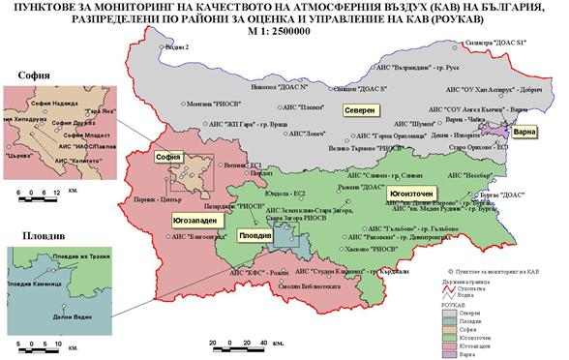
Източник: ИАОС
В Националната система за мониторинг на КАВ ежедневно се контролират концентрациите на основните показатели, съгласно закона за чистотата на атмосферния въздух (ЗЧАВ): фини прахови частици (ФПЧ₁₀, ФПЧ_{2.5}), серен диоксид, азотен диоксид/азотни оксиди, въглероден оксид, озон, бензен, олово, кадмий, никел, арсен, полициклични ароматни въглеводороди (ПАВ). Допълнително, според характера и източниците на емисии в отделни райони от територията на страната се контролират специфичните показатели: амоняк, аерозоли на сярна киселина, толуен, ксилен, стирен, серовъглерод, сероводород, метан и неметанови въглеводороди, както и някои други специфични замърсители.
Контролират се и следните метеорологични параметри: скорост и посока на вятъра, атмосферно налягане, обща слънчева радиация, влажност и температура на въздуха.
Мониторинговата програма на комплексна фонова станция (КФС) „Рожен” включва компонент въздух към Националната система за контрол на КАВ и компоненти води, почви и растителност.
Станциите са определени със заповед на министъра РД-66/28.01.2013 г. Пунктовете за мониторинг (ПМ) на качеството на атмосферния въздух са разположени в 34 населени места.
Оценка на качеството на атмосферния въздух по райони и по основни замърсители/индикатори
Оценката на качеството на атмосферния въздух, съгласно националното и европейско законодателство, се извършва по основните замърсители – ФПЧ₁₀, ФПЧ_{2.5}, SO₂, NO₂, О₃, бензен, въглероден оксид, полициклични ароматни въглеводороди (определени като бензо(а)пирен), тежки метали – Pb, As, Ni и Cd, както и експозиция на населението.
Фини прахови частици (ФПЧ)
Спрямо размера фините прахови частици се разделят на: ФПЧ₁₀ - частици с диаметър под 10 микрона и ФПЧ_{2.5} – частици с диаметър под 2.5 микрона.
Фините прахови частици се емитират директно в атмосферата (първични ФПЧ) или се формират в атмосферата (вторични ФПЧ). Главните прекурсорни газове за вторичните частици са SO₂, NO_{X}, NH₃ и летливи органични съединения.
Фини прахови частици / ФПЧ₁₀
По отношение на ФПЧ₁₀ са определени две норми за КАВ – за средногодишна (СГН) и средноденонощна (СДН) концентрация:
  - СДН за опазване на човешкото здраве е 50 µg/m³ и не трябва да бъде превишавана повече от 35 пъти в рамките на една календарна година.
  - СГН за опазване на човешкото здраве е 40 µg/m³.
Концентрацията на прахови частици продължава да надвишава тези стойности в голяма част от Европа — превишения са наблюдавани в 19 от 28-те държави членки. Въз основа на данните на ЕАОС за 2018г., 15 % от градското население в ЕС е изложено на прахови частици с равнища над дневните гранични стойности. При 6 % от пунктовете за мониторинг се отчита превишение на СГН, но при над половината (53%) от тях се регистрира нива, надхвърлящи по-строгите препоръки на Световната здравна организация.
По данни от последния Национален доклад за състоянието и опазването на околната среда в РБългария (НДСООС за 2018 г, приет от Министерски съвет 2020 г), процентът на населението, живеещо при нива на замърсяване с ФПЧ₁₀ над допустимите норми е много висок – 65.1 % от 3.3 млн. население, живеещо в населени места, в които се контролира този замърсител.
За систематично и постоянно превишаване на граничните стойности на прахови частици България бе осъдена от Съда на ЕС .
Анализ на състоянието
И през 2019 г. замърсяването на атмосферния въздух с ФПЧ₁₀ продължава да бъде основен проблем за качеството на атмосферния въздух на национално ниво. Източник на регистрираните наднормени замърсявания са битовите, транспортните и промишлените дейности на територията на съответните общини, както и замърсените и лошо поддържани пътни настилки. Допълнителен принос към замърсяването на атмосферния въздух с прахови частици оказва и влиянието на неблагоприятните метеорологични условия в страната като продължителното време с ниска скорост на вятъра и продължителни засушавания. Продължава и подчертано сезонния характер на замърсяването, което определя битовото отопление като основен източник на емисии.
Според данните представени в последния доклад на националната инвентаризация на емисиите, делът на битовото отопление е 50,53% от общите емисии ФПЧ 10 , пътното строителство / асфалтиране – с 18,36%, селскостопански дейности – 11,77%.
През 2019 г. в 21 пункта, разположени в населени места, е спазена нормата за допустим брой превишения на СДН за ФПЧ₁₀ до 35 броя, а през 2018г. броя им е 14. Единствено в РУОКАВ Варна е постигнато съответствие с европейските и национални норми.
Продължава положителната тенденция за намаляване на броя на пунктовете, в които е регистрирано превишение на СГН – през 2019 г са само два (Пловдив, ж.к. Тракия и Видин 2), за разлика от 2018г., когато превишения има в 8 пункта и през 2017 г. – в 13 пункта.
Анализът на данните по РОУКАВ показва следните тенденции:
- В РОУКАВ Агломерация Столична КАВ по показателя ФПЧ₁₀ се следи в 7 пункта за мониторинг. През 2019 г. за всички пунктове е удовлетворено изискването на нормативната уредба по отношение на СГН на ФПЧ₁₀. Броят на превишенията на СДН устойчиво намалява (с изкл. на пункт „Гара Яна“), но все още е недостатъчно, за да се изпълнят изискванията за не повече от 35 бр. превишения (с изкл. на София – „Дружба“, София – „Младост“ и „Копитото“).
- В РОУКАВ Агломерация Пловдив показателят се следи в 3 пункта за мониторинг. Във всички пунктове се наблюдава намаляване на стойностите, но и през 2019 г. в пункт Пловдив – „ж.к. Тракия“ СГН не е постигната. Допустимият брой превишения на СДН за ФПЧ₁₀ е превишен във всички пунктове.
- В РОУКАВ Агломерация Варна показателят се следи в 3 пункта за мониторинг. Във всички пунктове се изпълняват изискванията на нормативната уредба, както по отношение на СДН, така и за СГН (вкл. за последните три години).
- В РОУКАВ Северен / Дунавски показателят се следи в 14 пункта за мониторинг. За 2019 г. единствено в пункт „Видин 2“ не е спазена СГН. По отношение на броя на превишенията, анализът показва, че през 2019г. само в четири от пунктовете с достатъчен обхват на данните са регистрирани под 35 превишения (Добрич –ОУ „Хан Аспарух“, „Ловеч“, “Силистра ДОАС S1” и “Свищов ДОАС“).
- В РОУКАВ Югозападен показателят се следи в 7 пункта за мониторинг. През 2019 г. във всички пунктове са измерени СГК под нормата от 40 µg/m³. По отношение на средноденонощната норма, през 2019 г. не е постигнато съответствие в пунктовете Перник – „Църква“ и Смолян – „Библиотеката“.
- В РОУКАВ Югоизточен показателят се следи в 12 пункта за мониторинг. През 2019 г. във всички пунктове са измерени СГК под нормата от 40 µg/m³. По отношение на средноденонощната норма, през 2019 г. не е постигнато съответствие единствено в пунктове „Хасково – РИОСВ“ и „Пазарджик – РИОСВ“ (регистрирани са 36 и 48 бр. превишения на СДН, съответно).

Фигура 2. Брой превишения на СДН за ФПЧ₁₀ през 2019г
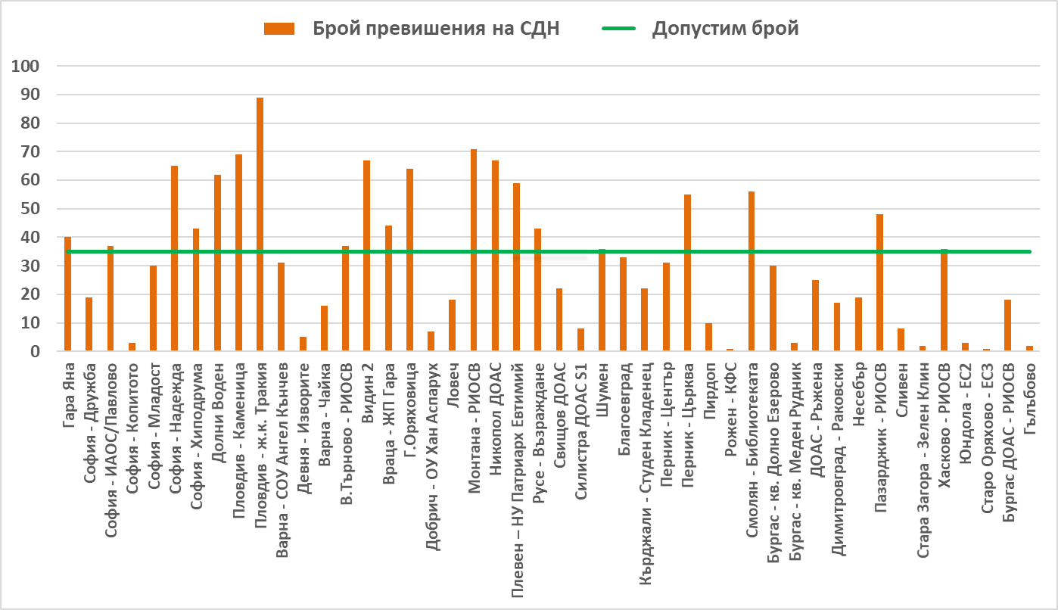
Източник: ИАОС

Фигура 3. Средногодишна концентрация на ФПЧ₁₀за 2019 г.
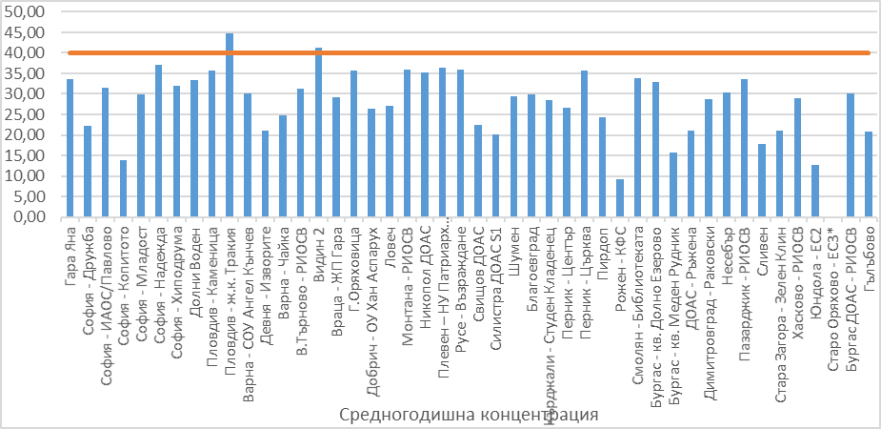
* Станции с регистрирани данни под 75%.
Източник: ИАОС
През наблюдавания период най-много превишения се регистрират в станциите тип „транспортни“ и „градски фонови/транспортни“. Не се наблюдават превишения над допустимия брой при извънградските фонови станции.

Фигура 4. Разпределение на броя на превишенията на средноденонощната норма за ФПЧ₁₀ по тип на пунктовете за период 2014 – 2018 г.
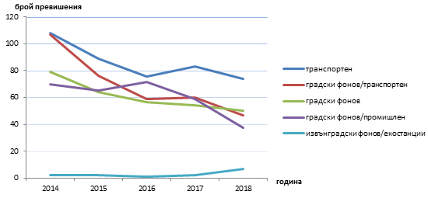
Източник: ИАОС
Замърсяването с ФПЧ₁₀ има ясно изразен сезонен характер. Превишения на нормата за ФПЧ₁₀ се наблюдават предимно през зимния период, поради използване на твърди горива за битово отопление. Неблагоприятните метеорологични условия също влияят върху концентрациите на ФПЧ₁₀ – ниска скорост на вятъра, мъгла, температурна инверсия.
Фигура 5. Брой на превишенията в населените места на СДН за ФПЧ₁₀ за 2018 г., разпределени по зимен период (01.01 – 31.03.2018 г.; 01.10 – 31.12.2018 г.) и летен период (01.04 – 31.09.2018 г.)
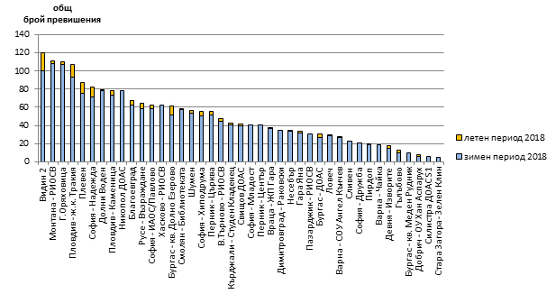
Източник: ИАОС
Данните за ФПЧ₁₀ в периода 2014-2018 г., регистрирани в някои от пунктовете, разположени в населени места показват тенденция към намаление на средногодишните концентрации и броя на превишенията на СДН (фиг. 6 и фиг. 7).

Фигура 6. Брой превишения на СДН на ФПЧ₁₀ за периода 2014 - 2018 г.
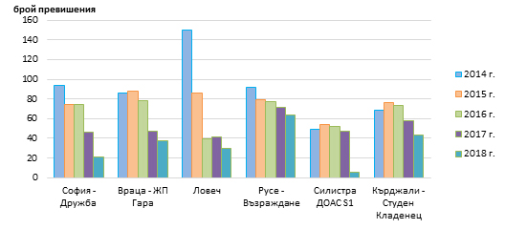
Източник: ИАОС

Фигура 7. Средногодишна концентрация на ФПЧ₁₀ за периода 2014 - 2018 г.
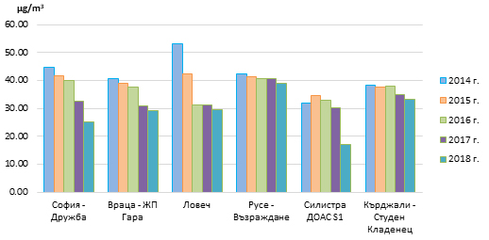
Източник: ИАОС
В периода 2014-2018 г. в пунктовете – „София – Дружба“, „Враца – ЖП Гара“, „Ловеч“, „Русе – Възраждане“, „Силистра ДОАС S1“ и „Кърджали – Студен Кладенец“ има ясно изразена тенденция към намаление на средногодишните стойности на концентрацията на ФПЧ₁₀ и регистрирания брой превишения на СДН за ФПЧ₁₀.
Фини прахови частици ФПЧ_{2.5}
През 2018 г. около 4 % от градското население на ЕС-28 е било с експозиция на нива над годишната пределно допустима стойност за ЕС за фини прахови частици ПЧ_{2,5}, а над 70 % е било изложено на концентрации, надвишаващи стойностите съгласно Насоките на СЗО за качество на въздуха .
Основен източник на замърсяването са емисиите от транспорта, битовия сектор, промишлената дейност, както и лошо поддържаните пътни артерии.
Според данните от доклада на националната инвентаризации на емисиите от 2020г. основен източник на замърсяване с ФПЧ 2,5 е битовото отопление със 77,3% дял.
Анализ на състоянието
- Превишаване на средногодишната норма за опазване на човешкото здраве се регистрира, когато измерената средногодишна концентрация на ФПЧ_{2.5} в атмосферния въздух е над 25 µg/m³ (в сила от 01.01.2015 г). От 2020 г. влиза в сила СГН от 20 µg/m^{3.}
През 2019 г. показателят ФПЧ_{2.5} е контролиран в 10 пункта за мониторинг на КАВ: София – АИС ”Хиподрума”, София – АИС ”Копитото”, АИС „Витиня“, Перник - „Църква”, Пловдив – АИС ”Каменица”, Ст. Загора - ”РИОСВ”, Варна - АИС ”СОУ Ангел Кънчев”, Русе – АИС ”Възраждане”, В. Търново - ”РИОСВ”, КФС - „Рожен”, разположени съответно във всички РОУКАВ. Средногодишната норма от 25 µg/m³ е спазена във всички пунктове, в които са регистрирани достатъчно валидни данни (над 75%) за изчисляване на средногодишна стойност.
Фигура 8. Средногодишни концентрации на ФПЧ_{2.5}, регистрирани през 2019 г.
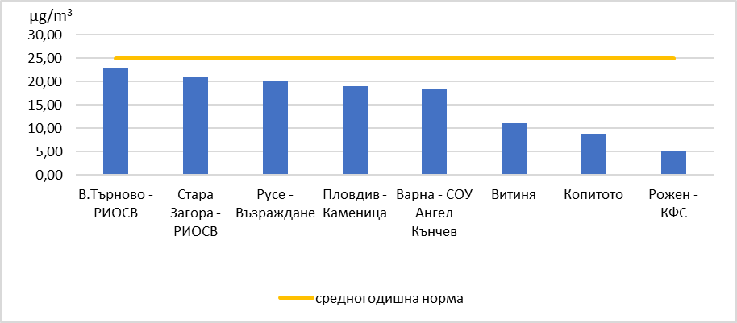
Източник: ИАОС

Забележка: В графиката са включени единствено пунктовете за мониторинг, в които са регистрирани повече от 75% (изискуем минимум за статистическа обработка) данни за 2019 г.
През 2019 г. няма регистрирано превишение на СГН от 25 µg/m³, а през 2018 г. СГН е превишена в Югозападен РОУКАВ (Перник „Църква”).

Фигура 9. Средногодишни концентрации на ФПЧ_{2.5}, регистрирани за периода 2014-2018 г.

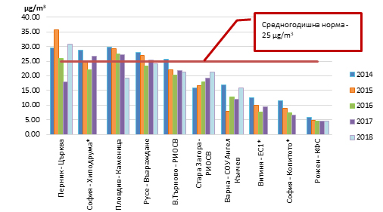
Източник: ИАОС
*В графиката не са представени средногодишни стойности на концентрацията на ФПЧ_{2.5} за 2018 г. за тези пунктове, тъй като имат по-малко от 75% (изискуем минимум за статистическа обработка) регистрирани данни за годината.
През 2018 г. е намалял процентът на населението, което живее при наднормени нива на замърсяване с ФПЧ_{2.5} (55.66 %), в сравнение с 2017 г (73.29 %).
Показател за средна експозиция
Показателят за средна експозиция (ПСЕ), изразен в μg/m³, се определя въз основа на извършени измервания в градски фонови пунктове за мониторинг в зони и агломерации, разположени на територията на Република България. Той следва да се оценява като средна годишна концентрация за три последователни календарни години, осреднена за всички пунктове за мониторинг. ПСЕ за референтната 2010 г. е средната концентрация за 2008, 2009 и 2010 година. ПСЕ за 2018 г. е средната концентрация за 2016, 2017 и 2018 година. Изискуемият обхват на данни е минимум 90%.
Фигура 10. Показател за средна експозиция на населението с ФПЧ_{2.5} за периода 2010 - 2018 г., µg/m³
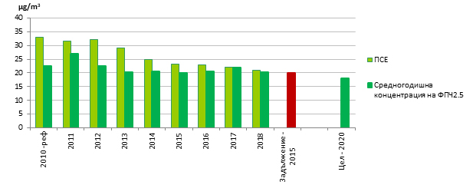
Източник: ИАОС
ПСЕ на населението на ФПЧ_{2.5} за 2018 г. е 20.93 μg/m³, което е неизпълнение на задължението, съгласно Наредба №12 (транспонирана Директива 2008/50/ЕС), за постигане на ПСЕ от 20 μg/m³до 2015 г.
Предизвикателство е да се постигне. целта за ограничаване на експозицията във връзка с ПСЕ на населението на ФПЧ_{2.5} от 18 μg/m³, която е в сила от 2020г.
Серен диоксид
Серният диоксид (SO₂) се отделя при използването на съдържащи сяра горива (въглища и нефт) за битово отопление, за производство на електроенергия, и за гориво за моторни превозни средства.
Според данните от доклада на националната инвентаризации на емисиите от 2020г. основни източници на замърсяване със серен диоксид са горивните инсталации за производство на енергия (42,5%), следвани от химическата промишленост (26,3%).
В законодателството на ЕС са определени пределно допустими стойности за SO₂, които са в сила за държавите членки от януари 2005 г. Те се прилагат за България от присъединяването на страната към ЕС на 1 януари 2007 г.
Нормите за КАВ по отношение на серен диоксид са средночасова / СЧН (350 μg/m³ ) и средноденонощна /СДН (125 μg/m³). Според нормативната уредба броят превишения е строго ограничен:
- Брой превишения на СЧН за опазване на човешкото здраве за серен диоксид от 350 μg/m³ (да не бъде превишавана повече от 24 пъти в рамките на една календарна година);
- Брой превишения на СДН за опазване на човешкото здраве за серен диоксид от 125 μg/m³ (да не бъде превишена повече от 3 пъти в рамките на една календарна година);
- Брой превишения на прага за алармиране на населението - 500 μg/m³ превишен в рамките на три последователни часа.

Анализ на състоянието
- Данните от мониторинга по показател за КАВ серен диоксид (SO₂), показват трайно неспазване на средночасовата и средноденонощната норма за SO₂ в югоизточната част на страната, където се намират четирите най-големи топлоелектрически централи.
България е единствената страна –членка на ЕС, в която продължава да се допуска нарушаване на СЧН и на СДН за серен диоксид, поради което на 25.07.2019г. Европейската комисия предяви иск срещу България пред Съда на ЕС във връзка с лошото качество на въздуха и продължаващо неспазване на нормите за серен диоксид в периода 2007-2018г. (Дело С-730/19).
Анализът на данните по РОУКАВ показва следните тенденции:
- В РОУКАВ Агломерация Столична КАВ по показателя SO₂ се следи в 6 пункта за мониторинг. През 2019 г. в РУОКАВ Агломерация Столична няма регистрирани наднормени средночасови и /или средноденонощни концентрации на SO₂ (както и за периода 2017-2019).
- В РОУКАВ Агломерация Пловдив показателят SO₂ се следи в 2 пункта за мониторинг. През 2019 г. в РУОКАВ Агломерация Пловдив няма регистрирани наднормени средночасови и /или средноденонощни концентрации на SO₂ (както и за периода 2017-2019).
- В РУОКАВ Агломерация Варна показателят се следи в 3 пункта за мониторинг. Във всички пунктове се изпълняват изискванията на нормативната уредба, както по отношение на СЧН, така и за СДН (вкл. за последните три години).
- В РУОКАВ Северен / Дунавски показателят се следи в 11 пункта за мониторинг. Във всички пунктове се изпълняват изискванията на нормативната уредба, както по отношение на СЧН, така и за СДН (вкл. за последните три години).
- В РУОКАВ Югозападен показателят се следи в 6 пункта за мониторинг. През 2019 г. са регистрирани 3 превишения на СДН от 125 µg/m³ в пункт Перник – „Център“, както и 9 превишения на СЧН от 350 µg/m³ в същия пункт.
- В РУОКАВ Югоизточен показателят се следи в 12 пункта за мониторинг. Продължава тенденцията за превишение на СЧН и на СДН за серен диоксид. Основните източници на серен диоксид в Югоизточен РОУКАВ са топлоелектрическите централи от енергиен комплекс „Марица Изток“. През 2019 г. са регистрирани 95 превишения на СЧН от 350 µg/m³ в пункт „Гълъбово“, 4 бр. превишения в пункт „Димитровград-Раковски“ и 2 превишения в пункт „Сливен“. Данните показват, че в Гълъбово не се спазват изискванията на нормативната уредба по отношение на допустим брой превишения на СЧН (24 бр.). По отношение на показател СДН от 125 µg/m³ в РУОКАВ Югоизточен са регистрирани превишения единствено в пункт АИС Гълъбово – 10 бр. превишения при допустими 3 бр. През 2019 г. са регистрирани и 3 превишения на алармения праг за серен диоксид в пункт АИС „Гълъбово“.

Фигура 11. Максимални измерени средноденонощни концентрации на серен диоксид (SO₂) през 2019г.

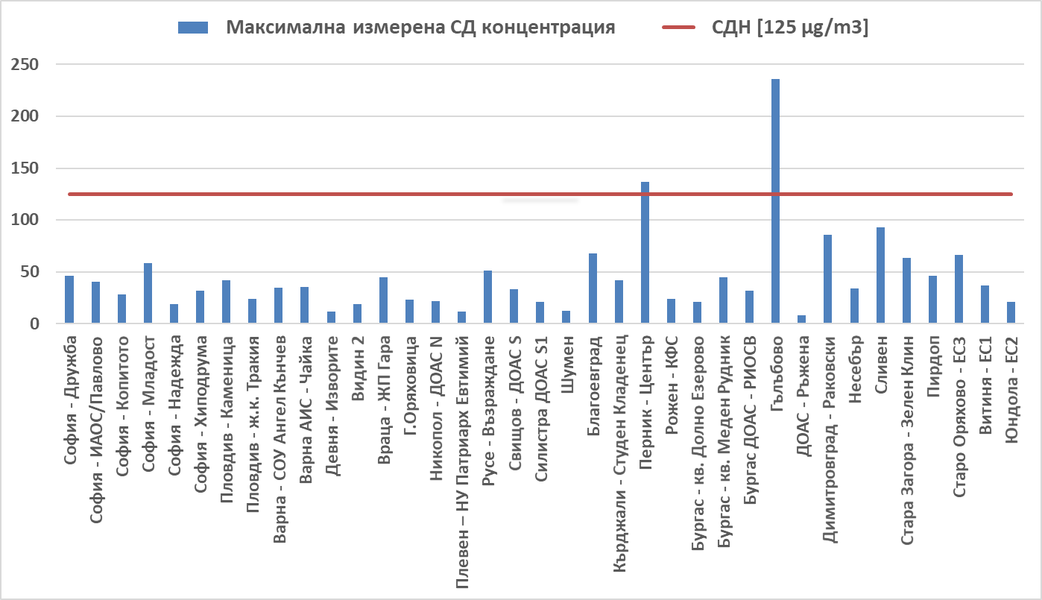
Източник: ИАОС

Фигура 12. Максимални измерени средночасови концентрации на серен диоксид (SO₂) през 2019г Източник: ИАОС

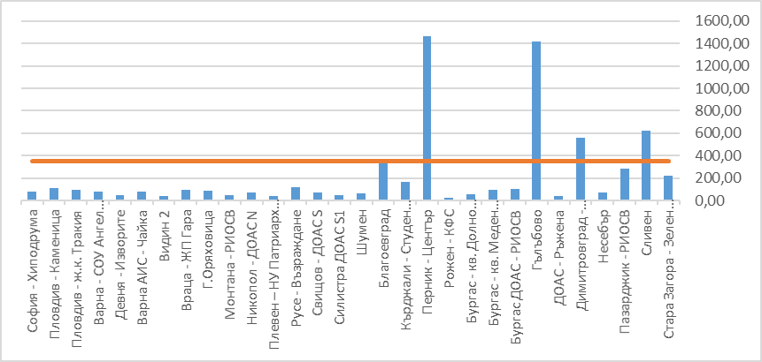
Източник: ИАОС

Азотен диоксид
Азотният диоксид е газ, образуващ се основно от окислението на азотен оксид (NO). Високотемпературни горивни процеси (от двигатели на коли и електроцентрали) са главните източници на азотни оксиди (NO и NO₂). По-голямата част от емисиите на NO_{x} са емисии на NO, от 5 до 10% са NO₂. Изключения правят дизеловите автомобили, които емитират повече от 70% NO₂ от NO_{х}.
Съгласно доклада на националната инвентаризация на емисиите от 2020г. общо 41% от емисиите на азотен диоксид се дължат на леките, лекотоварни и тежкотоварни автомобили и автобуси.
Анализ на състоянието
Във връзка с опазване на човешкото здраве са определени две норми за азотен диоксид – средногодишна и средночасова. Тези норми са 40 и 200 µg/m³, съответно, като за СЧН е определен и допустим брой превишения:
- СГН за опазване на човешкото здраве за азотен диоксид се счита за превишена при регистрирана средногодишна концентрация на азотен диоксид над 40 µg/m³;
- Брой превишения на СЧН за опазване на човешкото здраве за азотен диоксид в атмосферния въздух от 200 µg/m³ (да не бъде превишавана повече от 18 пъти в рамките на една календарна година);
- Брой превишения на прага за алармиране на населението - 400 µg/m³ превишен в рамките на три последователни часа.
Годишните гранични стойности продължават да бъдат надвишавани в Европа — превишения се наблюдават в 22 от общо 28 държави членки. Въз основа на данните на ЕАОС от 2018 г. 3,6 % от градското население в ЕС е изложено на азотен диоксид с равнища над годишната гранична стойност.
Съгласно данните на ИАОС през 2017 г. средногодишната норма (40 µg/m³) е превишена само в АИС „ж.к. Тракия“ – гр. Пловдив, през 2018 г. не са регистрирани превишения на средногодишната норма, а през 2019 г. отново единствено в АИС „ж.к.Тракия“ – гр. Пловдив е превишена СГН. Средногодишната концентрация на азотен диоксид, регистрирана през 2019 г. в този пункт е 47,17 µg/m³ – т.е. 18% над нормата).
Анализът на данните по РОУКАВ показва следните тенденции:
- В РОУКАВ Агломерация Столична КАВ по показателя NO₂ се следи в 6 пункта за мониторинг. През 2019 г. в РОУКАВ Агломерация Столична са регистрирани 3 превишения на СЧН в АИС „Павлово“ и 2 превишения в АИС „Младост“. Във всички пунктове се изпълняват изискванията на нормативната уредба, както по отношение на СЧН, така и за СГН.
- В РОУКАВ Агломерация Пловдив показателят NO₂ се следи в 2 пункта за мониторинг. През 2019 г. в РОУКАВ Пловдив са регистрирани наднормени средночасови концентрации 4 пъти в АИС „Каменица“ и 9 пъти в АИС „ж.к. Тракия“, което е в рамките на допустимия брой превишения за една календарна година. През 2019 г. е нарушена СГН в АИС „ж.к. Тракия“ – гр. Пловдив.
- В РОУКАВ Агломерация Варна показателят се следи в 3 пункта за мониторинг. Във всички пунктове се изпълняват изискванията на нормативната уредба, както по отношение на СЧН, така и за СГН (вкл. за последните три години). През 2019 г. в АИС „СОУ Ангел Кънчев” (гр. Варна) са регистрирани 4 превишения на СЧН, което е в рамките на допустимия брой за една календарна година.
- В РОУКАВ Северен / Дунавски показателят се следи в 10 пункта за мониторинг. Във всички пунктове се изпълняват изискванията на нормативната уредба, както по отношение на СЧН, така и за СГН (вкл. за последните три години).
- В РОУКАВ Югозападен показателят се следи в 5 пункта за мониторинг. Във всички пунктове се изпълняват изискванията на нормативната уредба, както по отношение на СЧН, така и за СГН (вкл. за последните три години).
- В РОУКАВ Югоизточен показателят се следи в 11 пункта за мониторинг. Във всички пунктове се изпълняват изискванията на нормативната уредба, както по отношение на СЧН, така и за СГН (вкл. за последните три години).

Фигура 13. Измерени максимални средно часови концентрации на азотен диоксид (NO₂) през 2019г

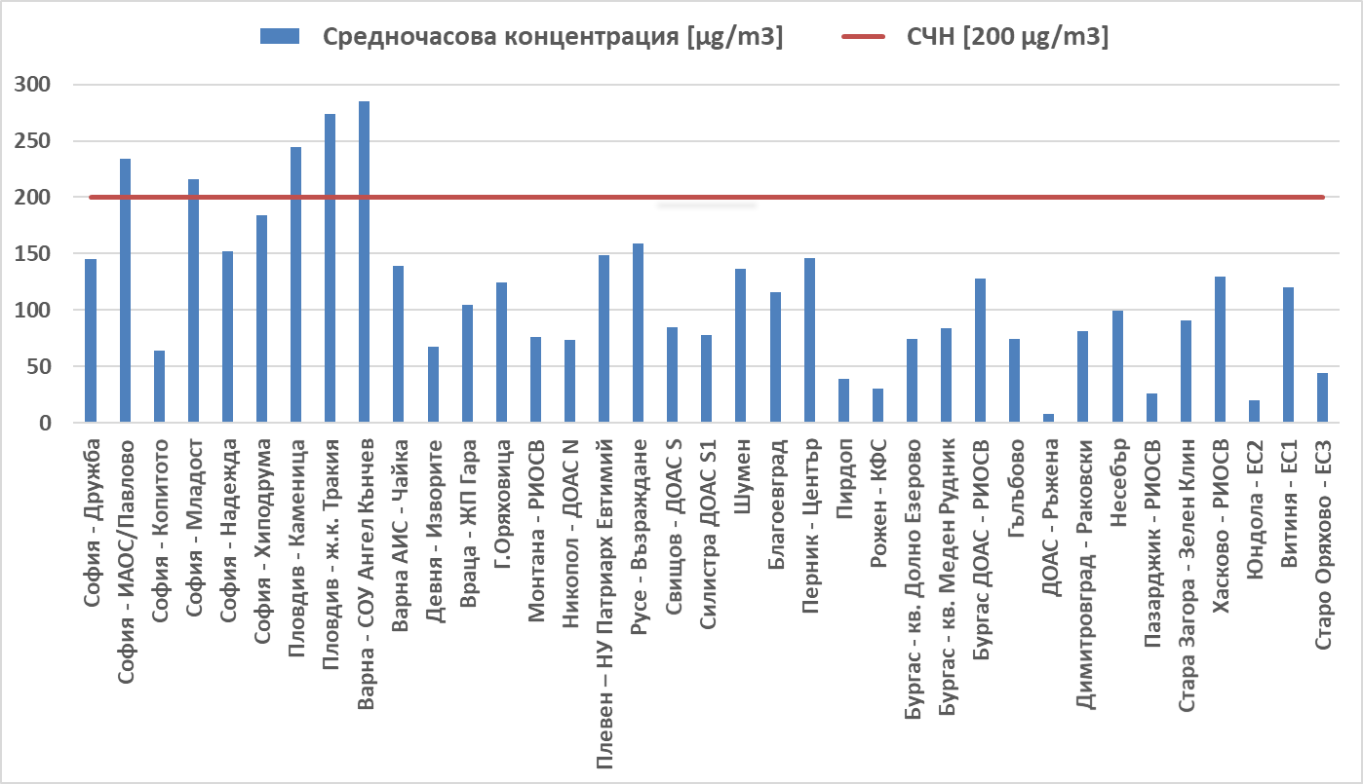
Източник: ИАОС

Фигура 14. Измерени средно годишни концентрации на азотен диоксид (NO₂) през 2019г.
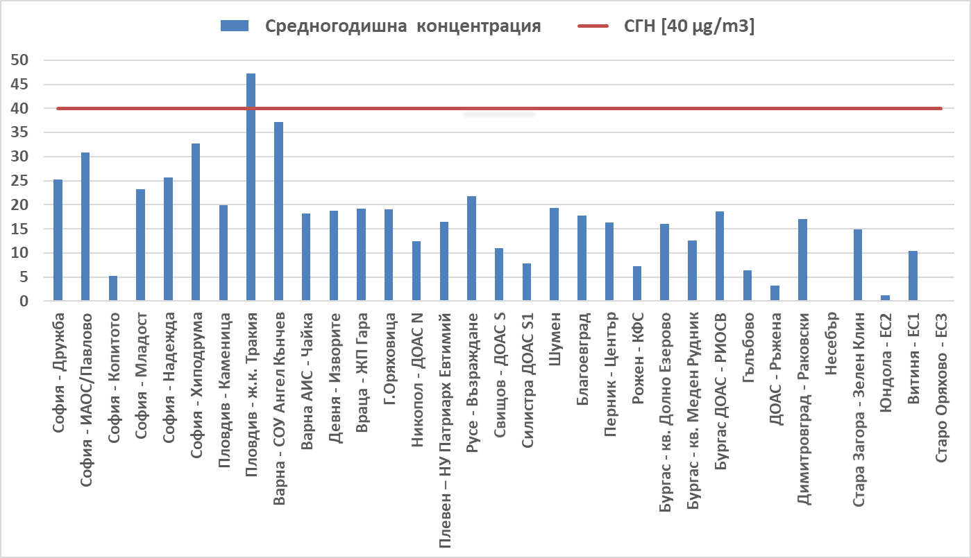
Източник: ИАОС

Озон
За разлика от другите замърсители приземният (тропосферен) озон не се емитира директно в атмосферата, а се формира чрез комплексни химични реакции, последващите емисии на прекурсорни газове като азотни оксиди (NOx – група газове, включваща NO и NO₂) и неметанови летливи органични съединения (NMVOC) от естествен и от антропогенен произход, в присъствие на слънчева светлина и високи температури. Метанът (CH₄) и въглеродният оксид (CO) също играят роля за образуването на озон. Концентрацията на озон е висока в извънградски (отдалечени) станции, по-ниска в градски фонови станции и още по-ниска в транспортни пунктове, където озонът бързо се разлага. Озонът е основната съставка на градският „смог”.
За озон са определени следните нормативни изисквания:
- Целева норма за опазване на човешкото здраве - максимална осемчасова средна стойност в рамките на денонощието от 120 µg/m³ да не бъде превишавана повече от 25 дни за година, осреднено за тригодишен период;
- Целева норма за опазване на растителността:
- Краткосрочната целева норма /AOT40=18000 µg/m³.h / е дадено ниво за съдържание на озон в атмосферния въздух, което следва да бъде достигнато в краткосрочен план (в сила от 01.01.2010 г.) с цел избягване на възможните вредни въздействия на озона върху човешкото здраве и околната среда.
- ДЦН /AOT40=6000 µg/m³.h / е дадена стойност за концентрацията на озон в атмосферния въздух, под която са малко вероятни преки неблагоприятни въздействия върху околната среда. ДЦН следва да бъде достигната към 2020 г. и да се поддържа в последствие.
При изготвянето на Национален доклад за състоянието и опазването на околната среда и за целите на извършване на оценката по показател на КАВ озон се дефинирани следните индикатори:
- Брой дни с превишения на краткосрочната целева норма (КЦН) - максималната осемчасова средна стойност в рамките на денонощието от 120 µg/m³ да не бъде превишавана повече от 25 дни за година, осреднено за тригодишен период;
- Брой превишения на прага за информиране на населението - 180 µg/m³;
- Брой превишения на прага за предупреждение на населението - 240 µg/m³ превишен в рамките на три последователни часа;
Когато се изследва ефекта от високите концентрации на озон върху растителността, се използва критично ниво на озон за защита на растителността (AOT40).
Анализ на състоянието
Съгласно Националния доклад за състоянието и опазването на околната среда в Република България, за 2018 г. са регистрирани общо 9 превишения на прага за информиране на населението (180 µg/m³) в пункт „София - Дружба“ – 6 превишения, в пункт „Девня – Изворите“ – 1, в пункт „Старо Оряхово – ЕС3“ – 1, и в пункт „Димитровград - Раковски“ - 1.
В АИС „София – Дружба“ е регистрирано едно превишение на прага за предупреждение на населението. Концентрацията на озон е превишавала 240 µg/m³ в продължение на три последователни часа на 09.06.2018 г. като най-високата от трите стойности на концентрацията на озон в този ден е била 245.22 µg/m³.
Само в 2 извънградски фонови станции от общо 27 автоматични измервателни станции за озон са регистрирани повече от 25 дни с превишение на краткосрочната целева норма за озон за опазване на човешкото здраве от 120 µg/m³, осреднено за тригодишен период (2016–2018 г.) - КФС „Рожен“ – 39, и АИС „Юндола-ЕС2” – 37.
Фигура 15. Брой дни с превишения на краткосрочната целева норма за озон, осреднени за периода 2016 - 2018 г.
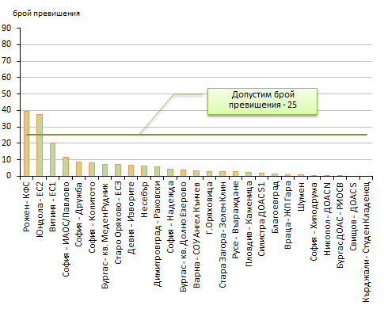
Източник: ИАОС
През 2018 г. краткосрочната целева норма за приземния озон за опазване на растителността, представена като АОТ40, е превишена само в един от 27-те пункта за мониторинг, а именно в АИС „Юндола – ЕС2“ (извънградска фонова станция).Трябва да се отбележи, че АИС „Юндола – ЕС2“ е ориентирана към горските екосистеми и изчислената концентрация за озон е неблагоприятна за растителността. В останалите 26 станции стойностите на АОТ40 (май–юли) са под краткосрочна целевата норма.
Съответствието с краткосрочната целева норма за защита на растителността се оценява от 01.01.2010 г., т.е. 2010 г. е първата календарна година, данните за която се използват за изчисляване на съответствието за следващите 5 календарни години. Дългосрочната целева норма от 6000 µg/m³.h следва да се постигне към 2020 г. и да се поддържа впоследствие. Трябва да се отбележи, че данните от мониторинга показват, че освен за АИС „Юндола – ЕС2“, и в АИС „Рожен“ ще бъде проблемно постигането и спазването на ДЦН /AOT40=6000 µg/m³.h.
Полициклични ароматни въглеводороди (ПАВ)
Бензо(а)пиренът е ПАВ, който се изолира в проби от ФПЧ₁₀. Получава се при непълно изгаряне на различни горива. Основните източници на бензо(а)пирена са битово отопление (най-вече изгарянето на дърва, въглища и отпадъци), производството на кокс и стомана, както и пътния трафик. Други източници са пожарите..
Съгласно доклада на националната инвентаризация на емисиите от 2020г. основният източник на замърсяване с ПАВ е битовия сектор, чрез битовото отопление – 96,15% от емисиите.
Съгласно Директива 2004/107/ЕС (транспонирана в националното законодателство чрез Наредба №11/2007 г. за норми за арсен, кадмий, живак, никел и полициклични ароматни въглеводороди в атмосферния въздух) за страните от ЕС се определя целева СГН за съдържание на ПАВ (определяни като бензо(а)пирен) в атмосферния въздух 1 ng/m³, която се прилага от 01.01.2013 г.

Фигура 16. Средногодишна концентрация на бензо(а)пирен за 2018 г.

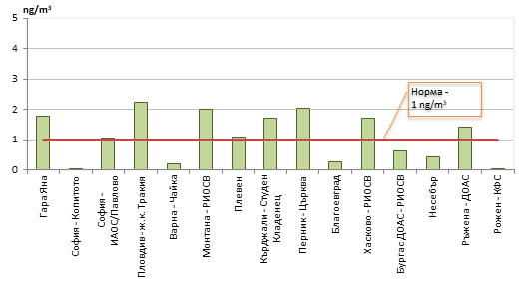
Източник: ИАОС
Съдържанието на полициклични ароматни въглеводороди в атмосферния въздух се контролира в 15 пункта. През 2018 г. в 9 пункта в 5 РОУКАВ е регистрирано превишение на СГН за съдържание на ПАВ в атмосферния въздух.
И през 2018 г. процентът на населението, живеещо при нива на замърсяване над целевата норма за бензо(а)пирен е значителен - 40 %, въпреки намалението спрямо 2017 г., когато 70 % от населението е било изложено на наднормено замърсяване на атмосферния въздух с този замърсител.
През 2018 г., за разлика от предходните две години, в пункт за мониторинг „Благоевград“ е спазена средногодишната целева норма за този замърсител.
Другите пунктове, регистрирали концентрация под нормата през 2018 г. са: София – АИС „Копитото“, „Варна – Чайка“, Бургас „ДОАС - РИОСВ“, АИС „Несебър“ и КФС „Рожен“.
В пунктове за мониторинг „София – Павлово“ и „Плевен“ средногодишната норма е превишена с 0.0561 и 0.1016 ng/m³, съответно.
През 2018 г. не е регистрирано превишение на средногодишната норма за бензо(а)пирен в РОУКАВ – Агломерация Варна.
В 6 от 10-те пункта за мониторинг, представени на фиг.17 се наблюдава ясно изразена тенденция за понижение на регистрираните средногодишни стойности на концентрацията на бензо(а)пирен за периода 2016 – 2018 г.

Фигура 17. Пунктове с превишение на средногодишната целева норма на бензо(а)пирен
за периода 2016 – 2018 г.

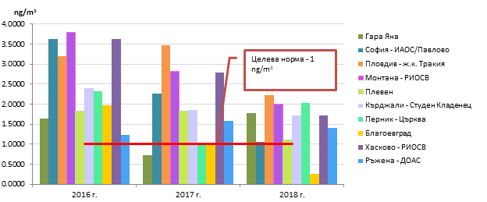
Източник: ИАОС

Тежки метали и арсен
Арсенът, кадмият, оловото и никелът се емитират основно като резултат от различни индустриални дейности и изгаряне на въглища. Въпреки, че атмосферните концентрации на тези метали са относително ниски, те допринасят за отлагането и нарастването на съдържанието на тежки метали в почви, седименти и организми. Тежките метали не се разлагат в околната среда, а биоакумулират, т.е. постепенно акумулират в растения и животни и не могат да бъдат отделени от тях. Това означава, че растенията и животните могат да бъдат отровени за дълъг период от време чрез излагане на дори и малки количества тежки метали.
Съгласно Директива 2004/107/ЕС (транспонирана в националното законодателство с Наредба №11/2007г. за норми за арсен, живак, кадмий, никел и полициклични ароматни въглеводороди в атмосферния въздух) за страните от ЕС се определя СГН за съдържание на:
- Арсен в атмосферния въздух от 6 ng/m³
- Кадмий в атмосферния въздух от 5 ng/m³
- Никел в атмосферния въздух от 20 ng/m³
Целевата СГН следва да бъде достигната към 01.01.2013 г. и поддържана впоследствие.
Кадмий
Броят на пунктовете, в които се измерва съдържание на кадмий в атмосферния въздух е 11. През 2018 г. СГН за кадмий е спазена във всички РОУКАВ.

Фигура 18. Средногодишни стойности на концентрацията на кадмий за 2018 г.
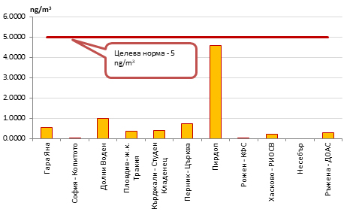
Източник: ИАОС
Никел
Съдържанието на никел в атмосферния въздух се контролира в седем пункта през 2018г. Запазва се устойчива тенденция за спазване на целевата норма от 20 ng/m³.
Фигура 19. Средногодишни стойности на концентрацията на никел за 2018 г.
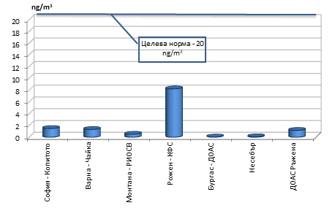
Източник: ИАОС

Арсен
Арсенът се изпуска в атмосферата от естествени и антропогенни източници. По-голямата част от човешките емисии идват от металургични пещи и изгаряне на горива. Пестицидите са били важен източник на арсен, но рестрикциите в различните страни са намалили ролята му. Цигареният дим може да съдържа арсен.
Арсенът не е тежък метал, но се слага в групата на тежките метали поради високата си токсичност.
През 2018 г. не е регистрирано превишение на целевата СГН за съдържание на арсен в атмосферния въздух.
Съдържанието на арсен в атмосферния въздух се контролира в 6 пункта.

Фигура 20. Средногодишни концентрации на арсен за 2018 г.
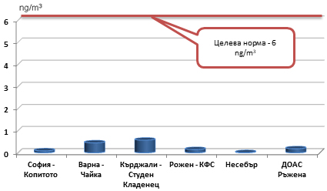
Източник: ИАОС

Олово
Оловото се изпуска в атмосферата от естествени и антропогенни източници. Естествените емисии включват прах от почвите, морски спрей, вулканичен прах и горски пожари. Основните антропогенни източници на олово са производството на цветни метали, желязо, стомана и цимент. Приносът на емисии от олово в петролните горива е елиминиран в Европа с помощта на законодателството и изцяло се използва безоловен бензин.
Анализ на състоянието
- Превишение на СГН за опазване на човешкото здраве за съдържание на оловни аерозоли в атмосферния въздух се регистрира при измерени концентрации над 0,5 µg/m³
Контрол на съдържанието на олово в атмосферния въздух се извършва в 10 пункта от Националната автоматизирана система за контрол на качеството на атмосферния въздух. Броят на пунктовете е определен съгласно изискванията на националното и европейското законодателство. През 2018 г. нормата е спазена във всички пунктове за измерване на олово.

Фигура 21. Средногодишни стойности на концентрацията на олово за 2018 г
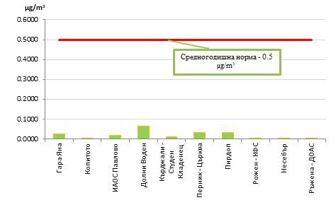
Източник: ИАОС

Въглероден оксид
Въглеродният оксид е газ, който се емитира от непълно изгаряне на изкопаеми горива и биогорива. Пътният транспорт е бил значителен източник на емисии, но въвеждането на катализатори е намалило значително емисиите. Най-високите концентрации са измерени в градски области, през пиковите часове на деня.
Времето на живот в атмосферата на въглероден оксид е около три месеца. Той бавно оксидира във въглероден диоксид, също образувайки озон по време на процеса, като по този начин допринася за атмосферната фонова концентрация на озон.
Анализ на състоянието
- Превишаване на нормата за опазване на човешкото здраве се регистрира, когато в рамките на една година са измерени повече от една осемчасови стойности над 10 mg/m³.
През 2018 г. не е регистрирано превишение на нормата за съдържание на въглероден оксид в атмосферния въздух.

Фигура 22. Максимални осемчасови концентрации на СО за 2018 г.
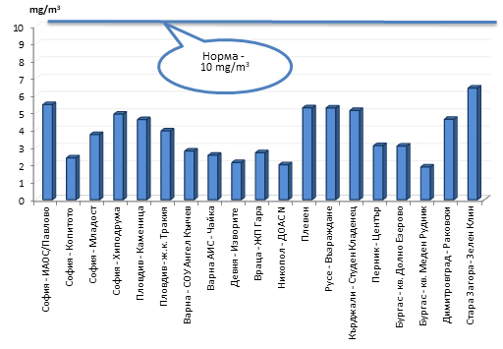
Източник: ИАОС

Бензен
Бензен се получава при непълно изгаряне на горива. Бензенът е добавка към бензина и над 80% от емисиите му се дължат на автомобилен трафик в Европа. Други източници са битовото отопление и рафинирането на нефт, също и пренасянето, разпределението и съхранението на бензини. Изгарянето на дърва може да бъде значителен локален емитер на бензен.
Анализ на състоянието
- Превишаване на нормата за опазване на човешкото здраве за бензен се отчита в случай, че средногодишната концентрация превишава нормата от 5 µg/m³
През 2018 г. в нито един пункт не е регистрирано превишение на средногодишната норма за опазване на човешкото здраве за бензен.
Фигура 23. Характеристика на пунктовете по отношение на замърсяването на атмосферния въздух с бензен за 2018 г.
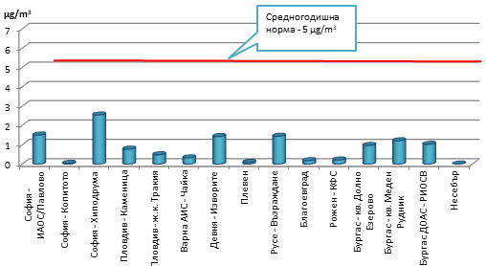
Източник: ИАОС

Забележка: В графиката са включени единствено пунктовете за мониторинг, в които са регистрирани повече от 75% (изискуем минимум за статистическа обработка) данни за 2018 г.
Въздействието на замърсяването на въздуха
Замърсяването на въздуха уврежда пряко човешкото здраве и има отрицателно въздействие върху земеделските култури, добивите от горите, екосистемите и сградите, но то има и непряко въздействие върху икономиката, напр. чрез загубата на работни дни поради влошено здраве.
Въздействие върху здравето
Замърсяването на въздуха все още е най-големият здравен риск от факторите на околната среда в ЕС, причина както за хронични, така и за сериозни заболявания като астма, сърдечносъдови проблеми и рак на белия дроб, и главен източник на безпокойство за гражданите на ЕС по отношение на здравето и околната среда. Замърсяването на въздуха обикновено оказва по-неблагоприятно въздействие върху групи с по-нисък социално-икономически статус, хора в напреднала възраст, деца и хора в лошо здравословно състояние, отколкото върху населението като цяло.
СЗО определя фините прахови частици (ФПЧ), азотния диоксид (NO₂), серния диоксид (SO₂) и тропосферния озон (O₃) като замърсителите, които са най-вредни за човешкото здраве. Бензо(а)пирен е канцерогенен замърсител, пораждащ нарастваща загриженост, с концентрация над прага, определен за защита на човешкото здраве, в няколко градски района, особено в Централна и Източна Европа.
Около 90% от градското население на Европа са изложени на замърсители в концентрации, по-високи от нивата на качеството на въздуха, считани за вредни за здравето, според СЗО.
Според оценката на ЕАОС излагането на фини прахови частици е причинило около 417 000 случая на преждевременна смърт в 41 европейски държави през 2018. Около 379 000 от тези смъртни случаи са настъпили в ЕС-28, а 54 000 и 19 000 случая на преждевременна смърт се дължат съответно на азотен диоксид (NO2) и тропосферен озон (O3). По последни данни на ЕАОС за България, фините прахови частици (ФПЧ_{2,5}) са причинили около 12500 случая на преждевременна смърт; NO₂ — 1100 случая, а O₃ — 320 случая.
ЕАОС предупреждава, че замърсяването на въздуха засяга хората ежедневно и докато пиковите замърсявания са неговия най-видим ефект, дългосрочното излагане на по-малки дози представлява по-голяма опасност за човешкото здраве⁷.
Въздействие върху екосистемите
Замърсяването на въздуха води и до сериозни проблеми и загуба на биоразнообразие. Най-силно засегнати от въздействието на високите концентрации на озон (О₃), амоняк (NH₃) и азотни оксиди (NO_{x}) са екосистемите и горите във високопланинските райони.
Нивата на отлагане на азот във всички държави членки на ЕС остават над критичните натоварвания и застрашават биологичното разнообразие, особено в зоните по „Натура 2000“. Последните данни на ЕАОС сочат, че дори и при пълно прилагане на екологичното законодателство, над половината (58 %) от зоните по „Натура 2000“ ще продължат да бъдат под заплаха от еутрофикация.
Сярната киселина е и основният компонент на киселинните дъждове, които причиняват обезлесяване, а високите нива на озон могат да увредят и растителността, влошавайки растежа и възпроизвеждането й, водейки до намаляване на реколтата на селскостопанските посеви.
Сред силно засегнатите от въздействието на високите концентрации на озон са и гъсто населените крайбрежни зони и по-високите планини. За нашата страна най-сериозна е заплахата, свързана с увреждане на горите във високопланинските райони
Замърсяването на въздуха оказва въздействие върху всички екосистеми, включително земеделските култури и горите. Предизвикателство пред ДЧ е понижаване на еутрофикацията, вкисляването и прекомерния приток на озон.
Икономически последици
Замърсяването на въздуха уврежда пряко човешкото здраве и има отрицателно въздействие върху земеделските култури, добивите от горите, екосистемите и сградите, но то има и непряко въздействие върху икономиката, напр. чрез загубата на работни дни поради влошено здраве.
Докладът на ЕК „Втори обзор на мерките за чистота на въздуха“, поставя акцент върху нетните ползи за обществото от меките за опазване на чистотата на въздуха- ползите от по-чист въздух винаги надвишават разходите за тези мерки. Според анализите, ако се изпълнят всички технически възможни мерки, към 2030 г. тези нетни ползи биха могли да са в размер на около 21 милиарда евро за година. Избегнатата смъртност (оценена тук чрез намалени въздействия от ФПЧ_{2,5}) е най-важната полза от мерките за чистота на въздуха, следвана от избегнатата заболeваемост.
В дългосрочен план, прилаганите сценарии за опазване на чистотата на въздуха, в комбинация с политиката за нисковъглеродно развитие, ще доведат в най-благоприятния случай до увеличение на БВП на ЕС с 0,15 % през 2050 г. В този случай, ако се вземат предвид последните емпирични разработки за ръста на производителността, постигнат благодарение на по-чист въздух, БВП ще се увеличи дори с до 1,3 % през 2050 г. в сравнение с базовата линия.

Фигура 24: Промяна в нетните ползи от мерки за чистотата на въздуха при различни сценарии за политика в областта на чистотата на въздуха и климата в сравнение с базовата линия, в милиарди евро за година (ЕС-27), на базата на консервативно остойностяване на всички въздействия

Източник: Съвместен изследователски център, в доклада на МИПСА

Движещи сили и фактори на натиск
Емисиите в атмосферата са пряк резултат от стопанската активност в страната. Основните източници на емисии са енергетика, транспорт, битово отопление, промишленост и селско стопанство.
Количеството емитирани вредни вещества зависи както от количеството на употребените горива /материали / при производството на продукция, така и от равнището на използваните технологии. Най-общата характеристика на връзката икономика - околна среда се съдържа в показателя „емисия на единица брутен вътрешен продукт“. Отнесени към произведения БВП, емисиите характеризират неговата ресурсоемкост (енергоемкост) и структура. Големият разход на енергия за производството на единица БВП се съпътства и с големи емисии на единица БВП и обратно.
През 2017 г. България е с най-ресурсоемката икономика в ЕС, изразходвайки 6.5 пъти повече суровини за производство на единица БВП от средния суровинен разход в ЕС. Високата ресурсна неефективност е едно от най-значимите препятствия пред конкурентоспособността на икономиката, като същевременно възпрепятства и устойчивото развитие.
По отношение на енергийната интензивност на икономиката, през последните десет години страната успява до постигне 17.4% намаление, което изпреварва средното подобрение в ЕС (14.5%). Въпреки това България остава с най-енергоемката икономика в ЕС, изразходвайки през 2017 г. 3.6 пъти повече енергийни ресурси за производство на единица БВП от средния енергиен разход в ЕС, скъсявайки изоставането си със скромните 3.4%. Причините за това включват липсата на значими промени в индустриалната структура, както и на съществено подобрение по отношение на използваните технологии и производствени процеси.
Секторът на услугите (където обаче изоставането спрямо ЕС е 2.5 пъти) и секторът на домакинствата ( 93% от сградния жилищен фонд в страната не отговаря на изискванията за енергийна ефективност) също се характеризират с висока енергийна интензивност.
Българската енергетика е силно зависима от изкопаеми горива, основно въглища - около 48 % от електроенергията се произвежда от електроцентрали на въглища, използващи предимно лигнитни въглища. Твърдите изкопаеми горива също са широко застъпени в потреблението на енергия от домакинствата. България е сред държавите членки с най-висок дял на твърди изкопаеми горива в крайното потребление на енергия от домакинствата през 2017 г.()..
През 2018 г. основен дял (51,7%) в брутното вътрешно потребление на енергия в страната се формира от „въглища и горива от тях“ и „нефт и нефтопродукти“. Потреблението на енергия от ВEИ формира дял от 13,3% в брутното вътрешно потребление на енергия в страната.
Основни източници на замърсяване с ФПЧ са битовото отопление през зимния сезон (използването на въглища, брикети и дърва, както и на стари и неефективни горивни устройства), както и автомобилният транспорт (автомобилният парк е сред най-старите и замърсяващи в Европа). Влияние оказват и лошото състояние на пътната мрежа, както и ниската енергийна ефективност на сградния фонд.
Домакинствата, включително в големите градове, масово използват твърди горива за отопление през зимния период. Съгласно данните от последното преброяване на населението през 2011г., домакинствата, които използват твърдо гориво са около 57%, с електричество се отопляват – 26.2%, с парно от централен източник – 13.7%, и с газ от централен източник – 1.2%. Причините за избора на твърди горива за отопление (дърва и въглища) са основно социално-икономически – това е най-достъпното гориво за голяма част от населението.
В становище на тема „Мерки за преодоляване на енергийната бедност в България” на Икономическият и социален съвет (ИСС) на Република България се акцентира върху три основни фактора, които безспорно определят челните позиции на България по отношение на енергийната бедност – остарял и енергийно неефективен жилищен фонд, много ниски, в абсолютен и реален размер, доходи и динамично нарастващи енергийни цени. Наблюдава се тенденция домакинствата с ниски доходи да преминават към отопление с дърва и въглища, което е ясен измерител на енергийна деградация. Последиците от това състояние са, че България изпитва много сериозни затруднения при осигуряването на достъпни и устойчиви енергийни услуги, особено по отношение на домакинствата с ниски доходи.
Анализът на тенденциите показва, че в резултат на провежданата последователна политика за подобряване КАВ, както на национално, така и на европейско ниво, емисиите на основните замърсители на атмосферния въздух намаляват, като това не намалява конкурентоспособността на икономиката. Напротив, запазва се устойчива тенденцията на нарастване на БВП. Съпоставката на емисиите с БВП за страната показва устойчива тенденция към намаление на замърсяването на единица произведен БВП, но все още България изостава значително по този показател.

Емисии на вредни вещества във въздуха
Докладът на ЕАОС „Качество на въздуха в Европа — доклад за 2020 г.“, публикуван през ноември 2020 г. показва, че макар емисиите от повечето замърсители на въздуха да са намалели в ЕС през последните десетилетия (вж. фигура 25), замърсяването на въздуха продължава да бъде сериозен проблем.
От 2005 г. насам (базовата година за намаляването на емисиите съгласно Директивата за НТЕ) и дори преди това емисиите от замърсители на въздуха в ЕС са намалели значително благодарение на прилагането на законодателството на ЕС и националните законодателства.
Държавите членки полагат усилия за изпълнение на т.н. национални задължения за намаляване на емисиите, установени в Директивата за задълженията за намаляване на националните емисии на някои атмосферни замърсители (Директива за НТЕ) за най-важните трансгранични замърсители на въздуха: серен диоксид, азотни оксиди, амоняк, неметанови летливи органични съединения и прахови частици. До 2019 г. държавите членки трябваше да разработят национални програми за контрол на замърсяването на въздуха (НПКЗВ), представящи мерките, които ще въведат, за да изпълнят задълженията си за намаляване на емисиите. В изпълнение на задълженията си България разработи Национална програма за контрол на замърсяването на въздуха (2020 - 2030г.), приета с Решение № 541 на Министерския съвет от 13.09.2019г.
Фигура 25: Изменение на емисиите в ЕС-28 за периода 2000—2018 г. (като % от равнищата през 2005 г.)
Източник: ЕАОС
Директива (ЕС) 2016/2284 определя задълженията на България за намаляване на емисиите на замърсяващите въздуха емисии (включително серен диоксид, азотни оксиди, НМЛОС, амоняк и ФПЧ2.5) в сравнение с 2005 г. за всяка година от 2020 до 2029 и за всяка година от 2030г. (виж табл.1)
Таблица 1 Задължения на България за намаляване на емисиите на замърсяващите въздуха емисии
Замърсител | Емисии (килотона) според инвентаризацията през 2016 г. |  |  |  | Ангажименти за намаляване на емисиите (%)
Замърсител | 2005 | 2020 | 2025 | 2030 | 2020-2029 | 2030+
Азотни оксиди | 183.2 | 97.3 | 90.3 | 85.4 | 41% | 58%
НМЛОС | 80.7 | 67.8 | 62.5 | 55.9 | 21% | 42%
SO₂ ** | 771.3 | 81.4 | 82.2 | 85.6 | 78% | 88%
амоняк | 51.6 | 46.3 | 47.0 | 47.0 | 3% | 12%
ФПЧ_{2.5} | 30.9 | 28.9 | 24.5 | 18.5 | 20% | 41%

Инвентаризация на емисии на вредни вещества във въздуха
Съгласно чл. 22, ал. 1 от Закона за опазване на околната среда, ИАОС ежегодно се разработва и публикува Национален доклад за състоянието и опазването на околната среда в Република България. Анализът на данните на емисиите вредни вещества във въздуха покрива периода 1990-2018г. и реферира към ангажиментите на за намаление на емисиите на серни оксиди, азотни оксиди, НМЛОС, амоняк, съгласно изискванията по Гьотеборгския протокол към Конвенцията на Икономическата комисия на ООН за Европа (ИКЕ на ООН) за трансгранично замърсяване на въздуха на далечни разстояния от 1979 г.(КТЗВДР), както и на актуалната към 2018 г. Директива 2001/81/ЕО за националните тавани (виж таблица 2)
Таблица 2. Емисии на вредни вещества в атмосферния въздух от антропогенни източници (без природа) и международни ангажименти на Република България, kt
Атмосферни замърсители | Емисии през 2018 г. | Ангажимент по Директива 2001/81/ЕО | Ангажимент по Гьотеборгски протокол към КТЗВДР | Цели по Националната програма, приета с Решение №261 на МС от 23.04.2007 г.
Атмосферни замърсители | Емисии през 2018 г. | 2010 г. | 2010 г. | 2010 г. | 2015 г. | 2020 г.
SO_{x} (като SO₂) | 89 | 836 | 856 | 380 | 300 | 250
NO_{x} (като NO₂) | 97 | 247 | 266 | 247 | 247 | 247
NMVOC | 73 | 175 | 185 | 175 | 175 | 175
NH₃ | 45 | 108 | 108 | 108 | 108 | 108

От представените в таблицата данни е видно, че към 31.12.2018 г. общите нива на емисиите на SO₂, NO_{х}, NH₃, NMVOC са значително по-ниски от ангажиментите на страната, съгласно Директива 2001/81/ЕО, Гьотеборгския протокол към КТЗВДР и целите по Националната програма за 2020 г. На фигура 89 се проследява тенденцията на емитираните вредни вещества на национално ниво в периода 1990 г.–2018г.
Фигура 26. Емисии на основни замърсители на национално ниво
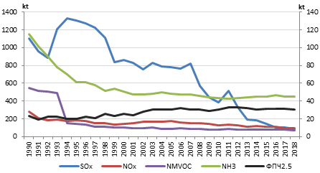
Източник: ИАОС
Забележка: Емисиите на ФПЧ_{2,5} и NH₃ са изобразени на втората ос.

Анализът на горната фигура показва, че:
- емисиите на серни оксиди (SO_{Х}) намаляват с 92% за 2018 г. в сравнение с базовата 1990 г., което основно се дължи на намалените емисиите от ТЕЦ,
- емисиите на азотни оксиди (NO_{Х}) намаляват с 66% за периода 1990-2018 г., което основно се дължи на редуцираните емисии от топлоелектрическите централи и в по-малка степен на намаление на емисиите от автомобилния транспорт.
- след резкия спад на емисиите на NMVOC през 1994 г. се наблюдава плавен ход на намаление до 2018 г. В сравнение с базовата 1990 година емисиите намаляват с 87%, което се дължи на намалената употреба на разтворители.
- за периода 1990-2018 г. емисиите на NH₃ намаляват с 61% – от 115 до 45 Gg. Причината е в намаляване на емисиите от селското стопанство.
- увеличението на емисиите на ФПЧ_{2.5} с 30% в периода от 1990 г. до 2018 г. от 23 Gg до 30 Gg се дължи основно на нарастването на емисиите от изгарянето на горива в битовия сектор.
Въпреки постигнатото ограничаване на емисиите вредни вещества в атмосферния въздух, България все още не може да постигне установените със законодателството норми за качество на атмосферния въздух по редица показатели.

Емисии на вредни вещества във въздуха по групи източници за 2018 г.
В Таблица 3 е показано разпределението на количеството вредни вещества през 2018г. на: серни оксиди (SО_{Х}), азотни оксиди (NОх), неметанови летливи органични съединения (NMVOC), амоняк (NH₃), въглероден оксид (СО), тежки метали (живак - Hg, кадмий – Cd, олово – Pb), полициклични ароматни въглеводороди (РАH), диоксини и фурани (DIOX), фини прахови частици (ФПЧ₁₀) и някои др. специфични замърсители в 10^{-те} основни групи източници на емисии. Стойностите им са изчислени, съгласно технически насоки за изготвяне на националните инвентаризации на емисиите - ръководството EMEP/EEA air pollutant emission inventory guidebook 2019г. и по “Актуализирана единна методика за инвентаризация на емисиите на вредни вещества във въздуха (Заповед № РД-165/20.02.2013 на МОСВ), утвърдена от министъра на околната среда и водите.

Таблица 3. Емисии на вредни вещества в атмосферния въздух за 2018 г. по групи източници
Групи източници на емисии | SО_{X}  (като SO₂) | NO_{X}  (като NO₂) | NMVOC | NH₃ | CO | Hg | Cd | Pb | РАН | DIOX | ФПЧ₁₀ | ФПЧ_{2.5}
Групи източници на емисии | Gg |  |  |  |  | Mg |  |  |  | g | Gg
№1 ТЕЦ | 39.37 | 17.70 | 0.07 | 0.00 | 1.43 | 0.140 | 0.060 | 0.87 | 0.0001 | 11.82 | 0.34 | 0.34
№2 Битово горене | 5.16 | 3.06 | 19.46 | 2.11 | 143.44 | 0.051 | 0.424 | 1.59 | 14.25 | 27.27 | 24.04 | 23.39
№3 Горивни процеси в индустрията (в т.ч. производство на енергия) | 8.01 | 6.81 | 0.17 | 0 | 2.13 | 0.507 | 1.05 | 67.94 | 0.00004 | 6.63 | 0.89 | 0.09
№4 Негоривни производствени процеси | 30.40 | 1.37 | 5.69 | 3.12 | 15.86 | 0.034 | 0.137 | 1.78 | 0.33 | 2.06 | 9.45 | 1.58
№5 Добив и преработка на изкопаеми горива | 4.11 | 1.73 | 9.33 | 0.01 | 0.601 | 0.030 | 0.030 | 0.030 | 0 | 0.034 | 1.24 | 0.21
№6 Използване на разтворители | 0.0034 | 0.02 | 14.91 | 0 | 0.6453 | 0.0001 | 0.09 | 0.90 | 0.0041 | 0.0012 | 1.11 | 0.84
№7 Пътен транспорт | 0.04 | 39.79 | 8.37 | 0.76 | 53.64 | 0.016 | 0.006 | 1.170 | 0.2242 | 1.67 | 3.08 | 2.49
№8 Друг транспорт | 1.69 | 12.23 | 1.51 | 0.001 | 47.76 | 0.002 | 0.0027 | 0.0120 | 0.0126 | 0.02 | 0.54 | 0.52
№9 Третиране и депониране на отпадъци | 0.002 | 0.013 | 1.82 | 1.46 | 0.14 | 0.052 | 0.004 | 0.029 | 0.0001 | 5.23 | 0.36 | 0.36
№10 Селско стопанство | 0 | 14.22 | 11.91 | 37.18 | 0.03 | 0.00005 | 0.0003 | 0.00 | 0.0009 | 0.19 | 6.52 | 0.43
ОБЩО | 88.78 | 96.95 | 73.25 | 44.64 | 265.65 | 0.83 | 1.81 | 74.30 | 14.82 | 54.92 | 47.58 | 30.26
Източник: НСИ и ИАОС
* - изчислени като серен диоксид
** - изчислени като азотен диоксид, [1] Kt – хиляди тона
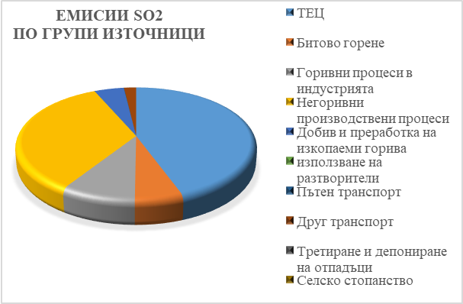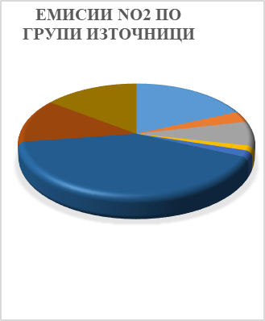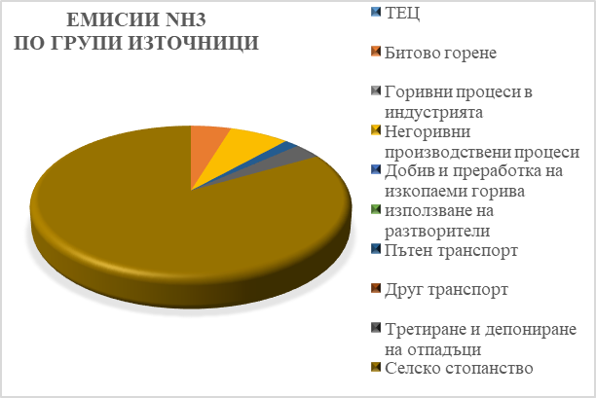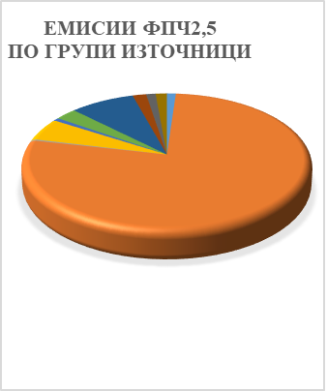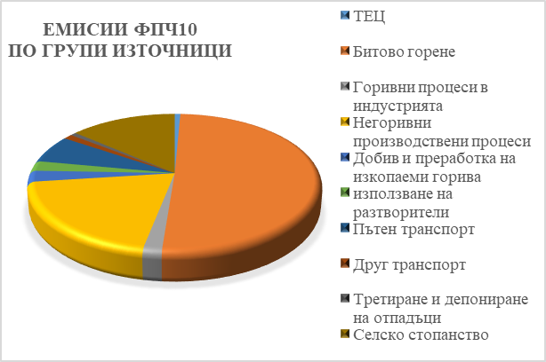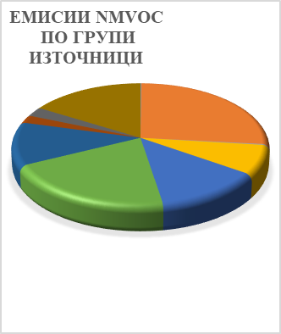
Фигура 27. Разпределение на дела на емисиите на вредни вещества по основните групи източници през 2018 г., %
На Фигура 27 са показани дяловете на основните групи източници на емисиите на основни замърсители за 2018г.
Емисиите в атмосферата са пряк резултат от стопанската активност в страната. Основните източници на емисии са енергетиката, транспорта, битовото отопление и промишлеността:
- Енергетиката е най-големият източник на емисии на серен диоксид (с 48% от националните емисии), и един от основните източници на емисии на азотни оксиди (с 18%).
- Транспортът е основен източник на емисии на азотен диоксид (с 54%), както и на неметанови летливи органични съединения (с 14%) и на ФПЧ _{2,5} (с 10%).
- Битовото отопление е най-големият източник на емисии на ФПЧ10 (с 51% от националните емисии), на ФПЧ_{2,5} (с 77%), както на НМЛОС (с 27%).
- Промишлеността допринася значително за емисиите от SO₂ и НМЛОС.
- Селското стопанство е най-значимият източник на амоняк (с 83% от националните емисии), но генерира и значим дял от емисиите на NO₂, НМЛОС и ФПЧ₁₀.

Перспективи и препоръки за постигане на целите
Анализът на политиките и постигнатите резултати на национално ниво, показва, че независимо от положителните тенденции за последните години по отношение на предотвратяване и ограничаване на някои от замърсителите на атмосферния въздух, предизвикателствата пред страната ни са големи и изискват нов подход и по-амбициозна политика.
Лошото качество на въздуха влошава качеството на живота и води до големи разходи за икономиката. Въпреки, че емисиите на замърсители на въздуха като цяло са намалели, над 65 % от градското население на страната живее в райони, където концентрациите на замърсители на въздуха надвишават поне един стандарт за чистотата на въздуха. България продължава да е сред държавите членки с многобройни смъртни случаи, дължащи се на замърсяването на въздуха според доклада на ЕК „Преглед изпълнението на политиките на ЕС в областта на околната среда от 2019г. –България“.
Високата обществена чувствителност към темата изисква бързи, ефикасни и ефективни мерки, гарантиращи постигане на стандартите за качество на въздуха. Това изисква цялостен подход, обхващащ различни сектори на икономиката и обществения живот, както и действия на всички равнища (национално, регионално, местно).
За България данните от анализа, показват следните тенденции и переспективи за постигане на целите на политиката за КАВ:
Таблица 4. Обобщение на тенденции и перспективи за постигане на целите на политиката по КАВ на национално ниво

Тема: Ресурсно ефективна, кръгова и нисковъглеродна икономика
Емисии на замърсители на въздуха
Тенденции през последните 10 години |  | Тенденциите / промените към подобрение преобладават  За периода 1990-2018г. е постигнато значително намаление на общите нива на емисиите на SO2, NOх, NH3, NMVOC и България изпълнява задълженията си съгласно Директива 2001/81/ЕО, Гьотеборгския протокол към КТЗВДР и целите по Националната програма за 2020 г.
Перспективи за 2030 г. |  | Тенденциите / промените към подобрение преобладават  Национална програма за контрол на замърсяването на въздуха (2020 – 2030 г.)- цели да се постигнат задълженията на страната за намаляване към 2020 г. и 2030 г. на общите годишни антропогенни емисии на SO₂, NOх, NH₃, NMVOC, ФПЧ_{2.5}. Предвидените мерки са традиционни, в сектори, които са по-значими източници на емисии в атмосферния въздух (битово отопление, автомобилен транспорт и селско стопанство).

Тема: Защита от свързаните с околната среда рискове за здравето и благосъстоянието
Концентрация на замърсителите на въздуха
Тенденции през последните 10 години |  | Тенденциите / промените към подобрение преобладават  Регистрирана е устойчива тенденция на подобряване на КАВ. Замърсяването с ФПЧ10 продължава да бъде основен проблем за КАВ в почти цялата срана. В определени райони от страната не се постигат нормите за ПАВ, озон, и серен диоксид.
Перспективи за 2030 г. |  | Тенденциите / промените към подобрение преобладават  Във връзка с продължаващото неизпълнение на задълженията на страната за спазване на нормите за КАВ по показател ФПЧ, правителството прие Национална програма за подобряване качеството на атмосферния въздух 2018-2024г., която предлага мерки насочени към основните сектори, причиняващи замърсяване с ФПЧ. Разработени са и се изпълняват Общински програми за подобряване на КАВ. Установеното недостатъчно финансиране поставя под риск изпълнението на мерките.

Тема: Защита от свързаните с околната среда рискове за здравето и благосъстоянието
Въздействие на замърсяването на въздуха върху здравето на човека и благосъстоянието
Тенденции през последните 10 години |  | Тенденциите / промените към подобрение преобладават  Въпреки устойчивата тенденция за намаляване на процента на населението, изложено на наднормени нива на замърсяване на въздуха, България продължава да е сред държавите членки с многобройни смъртни случаи, дължащи се на замърсяването на въздуха
Перспективи за 2030 г. |  | Тенденциите / промените представят нееднородна картина  Прогнозите са, че с изпълнението на мерките на Националната програма за подобряване на КАВ ще се постигне ниво на емисии ФПЧ, отговарящо на действащите нормативи, което е над препоръчителните според СЗО нива. В допълнение, идентифицираните проблеми при прилагането поставят под риск постигането на целта.
Постигане на добро и безопасно за хората и екосистемте качеството на въздуха продължава да бъде предизвикателство за България и в дългосрочен план. Това изисква цялостен подход, обхващащ различни сектори — от транспорта и енергетиката до планирането на местно равнище с участието на всички засегнати участници.
Постигането на целите, свързани с ограничаване постигане на добро КАВ с изисква прилагане на комплексен подход. Интегрирането на целите по предотвратяване и ограничаване замърсяването на въздуха в секторните политики, както и актуализиране на законодателството, включително и финансовото, с цел налагане и / или насърчаване на трансформацията към „нулево“ замърсяване.
За да се случи тази мащабна трансформация, усилия трябва да бъдат насочени към компенсиране на идентифицираните в рамките на анализа дефицити, които могат да бъдат разпределени в няколко групи: слабости в политиките и законодателството; недостиг на ресурси – финансови, човешки, технологични; дефицити в осведомеността, данните и информацията, научните изследвания и връзката с бизнеса, както и затруднения при прилагането на модерни, цифрови технологии
Лошото качество на въздуха влошава качеството на живота и води до големи разходи за икономиката. Необходимо е да се търсят и прилагат незабавно рентабилни, иновативни решения, както от компетентните ведомства на национално и местно ниво, така и от съответните икономически оператори.
Постигането на високите цели в областта на КАВ се подпомагат от политиките и мерките планирани в сферата на климата. Поставената цел за декарбонизация на икономиката и обществото и постигане на въглеродна неутралност до 2050г. пряко подпомага целта за „нулево“ замърсяване на въздуха.
За постигането на желаната промяна ще са необходими действия във всички сектори на нашата икономика и обществен живот, като например:
- Разработване на адекватни стратегически документи и нормативи в различните сектори, както и на различните нива на управление;
- Осигуряване на финансови ресурси за прилагане на екологосъобразни технологии и за подкрепа на иновациите в промишлеността;
- Подкрепа на по-чисти, по-евтини и по-здравословни форми на частен и обществен транспорт;
- Подкрепа на декарбонизацията на енергийния сектор;
- Програма подобряване на енергийната ефективност на сградите и др.

За да се постигне добро КАВ и се гарантира здравето и благосъстоянието на гражданите, е необходимо да се засилят и разширят усилията и да се прилагат ефективно мерки за намаляване на замърсяването на въздуха, като се използват възможностите, предоставени в дългосрочния бюджет за периода 2021—2027 г. и Инструмента на Европейския съюз за възстановяване. Инициативи като „Вълна на саниране“, по-строги стандарти за емисии на замърсители на въздуха за превозни средства, преразглеждане на Директивата за емисии от промишлеността и всички действия, които допринасят за неутрална по отношение на климата икономика до 2050 г., ще помогнат за интегриране на намаляването на замърсяването на въздуха във всички сектори.
Нови инициативи като Европейския план за борба с рака и програмата EU4Health ще предоставят възможност за по-добро отчитане на връзките между околната среда и здравето. Новите финансови инструменти в подкрепа на Инструмента на Европейския съюз за възстановяване, заедно с фондовете на политиката на сближаване, ще подпомогнат усилията на национално, регионално и местно равнище за постигане на по-чист въздух.
Новата Обща селскостопанска политика (ОСП), все още обект на междуинституционални преговори, също ще има първостепенна роля за насърчаване на държавите членки да намалят замърсяването на въздуха в сектора на селското стопанство.
В допълнение към укрепването на националните мерки е необходимо и по-активно международно и междурегионално сътрудничество.
В таблицата са обобщени резултатите от анализа, под формата на „предизвикателства“ и „отговор“:
Ресурсно ефективна, кръгова и нисковъглеродна икономика

Предизвикателства | Отговор
Високата въглеродна и енергийна интензивност на българската икономика; голямата зависимост от енергия от въглища; технологичната изостаналост в някои сектори и слабото прилагане на екоиновации  оказват отрицателно въздействие върху производителността и конкурентоспособността и изискват значителни усилия за осъществяването на зелен и дигитален преход с оглед на целите на ЕС за нулево замърсяване. | Разработване и гарантиране на прилагането на политики насочени към:  - декарбонизация на енергетиката и икономиката  - насърчаване на ефективното използване на ресурсите;  - увеличаване на енергийната ефективност;  - по-нататъшно разработване на възобновяеми енергийни източници, вкл. иновативни (зелен водород и др.)  - подобряване на практиките за устойчивост в транспортния сектор;  - насърчаване разработване, трансфер и прилагане на еко-иновации  Оптимално използване европейско и национално финансиране, с акцент:  - Многогодишната финансова рамка 2021-2027, Механизма за възстановяване и устойчивост, Механизъм за справедлив преход;  - Модернизационен фонд;  - Иновационен фонд и др.
Транспортният сектор е най-големият източник на емисии на азотни оксиди, а също и на значителен дял от емисиите на прахови частици. | Прилагане на програми /мерки за постигане на:  - насърчаване на по-добре интегриран и по-чист обществен транспорт, вкл. чрез „зелени обществени поръчки“  - пренасочване на товарните превози от шосейния към железопътния транспорт,  - за ускорено преминаване към превозни средства с ниски и нулеви емисии, вкл. изграждане на зарядни станции;  - промяна на поведението и управление на търсенето (насърчаване на по-чисти видове транспорт )  - създаване на зони с ниски емисии в градовете
Селскостопанският сектор представлява важен източник на замърсители на въздуха, като например амонякът, който е ключов прекурсор за прахови частици, | Прилагане на политики, включващи:  - агрономични мерки (целящи намаляване на необходимостта от азотни торове),  - въвеждане на добри практики в управлението на на оборски тор; подобрени стратегии за хранене на добитъка, и анаеробно третиране;  - подкрепа за използване на ВИ в стопанствата
Изгарянето на горива от електроцентралите, промишлеността и домакинствата за генериране на електроенергия и топлинна енергия допринася най-много за емисиите на прахови частици и серен диоксид . | Интегриране на политиката за КАВ с политиките по климата:  - засилено използване на възобновяеми източници на енергия;  - увеличаване на енергийната ефективност;  - по-нататъшно разработване на възобновяеми енергийни източници, вкл. иновативни (зелен водород и др.)  - децентрелизирано птроизводство на енергия (напр. мини електроенергийни мрежи и покривни слънчеви панели),  - подпомагане (чрез данъчни стимули или грантови програми) замяна на старите и по-малко ефективни отоплителни уреди,  - разширяване на мрежите на централното отопление
Социални предизвикателства, свързани с процеса на ефективна енергийна трансформация, като например загуба на работни места и понижаване на стандартите на качество на живот; риск от повишаване на цената на електроенергия | Прилагане на фокусирани политики и мерки за въглищните райони в преход - като областите Стара Загорa, Перник и Кюстендил, както и районите с въглеродо-интензивна индустрия, които ще бъдат засегнати от прехода;  Прилагане на политика и мерки за преквалификация, създаване на нови работни места, подкрепа на секторна и географска мобилност  Мерки насочени към подпомагане на енергийно-бедни семейства;
Изоставането в технологичната модернизация и ниското ниво на използване на иновации затрудняват прехода към икономика с „нулево замърсяване“.  В българската система за научни изследвания и иновации се наблюдават редица структурни недостатъци:  - ниските равнища на публични и частни инвестиции в научни изследвания и иновации,  - разпокъсаността на публичната научна база,  - липсата и застаряването на квалифицираните човешки ресурси,  - слабите връзки между науката и бизнеса и неефективното управление. | Разработване и прилагане на фокусирани програми за технологична модернизация;  Провеждане на последователна политика за подпомагане симбиозата между научни звена и бизнес;  Изграждане на платформи за трансфер на знания и технологии.  Ефективно използване на възможностите на фондовете и програмите на ЕС, с акцент „Хоризонт Европа“, Механизма за справедлив преход, Механизма за възстановяване и устойчивост, InvestEU, ПКИП и др.
Защита от свързаните с околната среда рискове за здравето и благосъстоянието
Предизвикателства | Отговор
Остарял и енергийно неефективен жилищен фонд, много ниски, в абсолютен и реален размер, доходи и динамично нарастващи енергийни цени | Създаване на фонд за декарбонизация, насочен към:  - Подобряване на енергийната ефективност на жилищата;  - Насърчаване използването на ВИ  - Подпомагане на енергийно-бедни семейства
Секторните политики и законодателство не отразяват не интегрират темите свързани с КАВ;  Проблеми в координацията между институциите, свързани с КАВ (министерства, държавни агенции и т.н.).  Ограничени финансови и човешки ресурси. Липсата на финансови ресурси за дейностите за КАВ | Интегриране на съображенията по КАВ в секторните законодателство и политики;  Подобряване на съгласуваността на политиките и координацията на инициативите на КАВ в различните сектори.  Ясно разграничение на отговорностите и мандатите на различните субекти
Замърсяването на въздуха обикновено оказва по-неблагоприятно въздействие върху групи с по-нисък социално-икономически статус, хора в напреднала възраст, деца и хора в лошо здравословно състояние, отколкото върху населението като цяло . | Разработване на специализирани програми за превенция и профилактика на рискови групи;
Пропуски в знанията и данните - несигурността и пропуските в информацията и научните изследвания, които затрудняват процеса на.  Цифровата трансформация е от решаващо значение за постигането на целите на Зеления пакт в областта на нулевото замърсяване | Мерки насочени към обогатяване и систематизиране на разнообразието от данни за КАВ, както и наличната информация да бъде трансформирана в специализирани инструменти и лесни за употреба продукти  Изграждане / надграждане на платформи за обмен на технологични решения и добри практики  Насърчаване използването на най-новите цифрови технологии и услуги в подкрепа вземането на решения, като дистанционно наблюдение, интелигентни мониторингови станции, изкуствен интелект и високопроизводителни изчисления и др.
Недостатъчна осведоменост на обществото,  Недостатъчно професионално обучение, включително специализирано професионално обучение , както и специализирани университетски програми.  Пропуски в нивото на осведоменост сред лица, отговорни за вземането на решения, | Повишаване на осведомеността и комуникация - ранно повишаване на осведомеността в училищата, публичен достъп и разпространение на информация.  Повишаване на институционалния капацитет-  специализирани курсове за изграждане на капацитет за разработващите политики и създаване на умения и инструменти за вземане на информирани решения.

Специално издание на Евробарометър 468: Отношение на европейските граждани към околната среда.
https://ec.europa.eu/commission/presscorner/detail/bg/ip_21_2345
Ратифицирана с Указ № 332 от 19.02.1981 г. на Държавния съвет на НРБ – ДВ, бр. 16 от 24.02.1981 г, обн., ДВ, бр. 45 от 16.05.2003 г., в сила за Република България от 16.03.1983г.)http://www.unece.org/env/lrtap/
https://www.moew.government.bg/bg/vuzduh/zakonodatelstvo/protokoli-i-konvencii/
https://sdgs.un.org/2030agenda
https://eur-lex.europa.eu/LexUriServ/LexUriServ.do?uri=COM:2005:0446:FIN:EN:PDF
Environment Action Programme - European Commission (europa.eu)
Съобщение на Комисията до Европейския Парламент, Съвета, Европейския Икономически и Социален Комитет и Комитета На Регионите, „Европа, която закриля: чист въздух за всички“, COM(2018) 330 final
Директиви 2004/107/ЕО и 2008/50/ЕО.
Общо 12 замърсителя попадат в обхвата на това законодателство: серен диоксид, азотен диоксид и азотни оксиди, прахови частици (ПЧ10 и ПЧ2,5), озон, бензен, олово, въглероден оксид, арсен, кадмий, никел и бензо(а)пирен.
Директиви 2004/107/ЕО и 2008/50/ЕО.
При определени обстоятелства бе възможно отлагане на крайния срок (до 2015 г. за азотен диоксид и бензол, а до юни 2011 г. за прахови частици).
Директива (ЕС) 2016/2284 на Европейския парламент и на Съвета от 14 декември 2016 година за намаляване на националните емисии на някои атмосферни замърсители, за изменение на Директива 2003/35/ЕО и за отмяна на Директива 2001/81/ЕО за най-важните трансгранични замърсители на въздуха: серен диоксид, азотни оксиди, амоняк, неметанови летливи органични съединения и фини прахови частици (ФПЧ2.5) ..
Директива 2010/75/ЕС на Европейския парламент и на Съвета от 24 ноември 2010 година относно емисиите от промишлеността (комплексно предотвратяване и контрол на замърсяването).
Директива 2010/75/ЕС на Европейския парламент и на Съвета от 24 ноември 2010 година относно емисиите от промишлеността (комплексно предотвратяване и контрол на замърсяването).и Директива (ЕС) 2015/2193 на Европейския парламент и на Съвета от 25 ноември 2015 година за ограничаване на емисиите във въздуха на определени замърсители, изпускани от средни горивни инсталации
Регламент (ЕО) № 443/2009 за определяне на стандарти за емисиите от нови леки пътнически автомобили и Регламент (ЕО) № 510/2011 за определяне на стандарти за емисиите на CO₂ от нови леки търговски превозни средства и регламенти относно емисиите на CO₂ от нови автомобили и лекотоварни превозни средства.
Директива 98/70/ЕО на Европейския парламент и на Съвета от 13 октомври 1998 година относно качеството на бензиновите и дизеловите горива и за изменение на Директива 93/12/ЕИО на Съвета.
Директива 2009/125/ЕО на Европейския парламент и на Съвета от 21 октомври 2009 година за създаване на рамка за определяне на изискванията за екодизайн към продукти, свързани с енергопотреблението
Наредба № 6 от 7 октомври 2019 г. на министъра на земеделието, храните и горите за изискванията и контрола върху дървесината, която се използва за битово отопление; Наредба за изискванията за качеството на твърдите горива, използвани за битово отопление, условията, реда и начина за техния контрол (ПМС № 22/17.02.2020 г.)
Интегриран проект „Българските общини работят заедно за подобряване на качеството на атмосферния въздух” LIFE17 IPE/BG/000012 - LIFE IP CLEAN AIR по Програма LIFE на Европейския съюз. Проектът се изпълнява от Столична община в партньорство с общините Бургас, Монтана, Русе, Велико Търново и Стара Загора и клуб "Икономика 2000", в качеството им на асоцииране бенефициенти.
SWD (2019) 427 final
За повече информация вж.: https://ec.europa.eu/info/law/better-regulation/have-your-say/initiatives/12677-Revision-of-EU-Ambient-Air-Quality-legislation
https://ec.europa.eu/commission/presscorner/detail/bg/ip_21_2345
22 Национален доклад за състоянието и опазването на околната среда в РБългария за 2018г. (приет от МС на 16.09.2020г., http://eea.government.bg/bg/soer/2018/soer-bg-2018.pdf;.
http://eea.government.bg/bg/nsmos/spravki/Spravka_2019
От поне една станция за наблюдение.
https://www.eea.europa.eu/data-and-maps/indicators/exceedance-of-air-quality-limit-2/assessment
https://www.eea.europa.eu/data-and-maps/indicators/exceedance-of-air-quality-limit-2/assessment Air quality in Europe – 2020 report, EEA report No 09/202
http://curia.europa.eu/juris/liste.jsf?num=C-488/15
На 3.12.2020г. ЕК предяви иск пред Съда на ЕС срещу България за неизпълнение на решението на Съда от 6.04.2017г.
Bulgaria’s Informative Inventory Report (IIR) 2020, Submission under the CLRTAP
Доклад на ЕАОС за качеството на въздуха за 2020 г.
От поне една станция за наблюдение.
https://www.eea.europa.eu/data-and-maps/indicators/exceedance-of-air-quality-limit-2/assessment
Индикаторът AOT40 представлява число, което се определя като сума от разликите между стойностите на средночасовите концентрации на озон над 80 µg/m3 (=40 ppb) и 80 µg/m3 за определен период (от май до юли), при използване само на стойностите, измерени за дадено денонощие на всеки час между 8:00 и 20:00 централно европейско време. Единицата за измерване на AOT40 се изразява в микрограм на кубичен метър за час (µg/m3.h).
ИАОС, http://eea.government.bg/bg/soer/2018
„Здравословна околна среда, здравословен живот“, Доклад 21/2019 на ЕАОС .
Вж. например: ОИСР/Европейски съюз (2020 г.), Здравето накратко: Европа 2020: Цикъл за състоянието на здравето в ЕС, издателство на ОИСР, Париж, https://doi.org/10.1787/82129230-en.
Европейска комисия (2017 г.). Специално издание на Евробарометър 468: „Отношение на европейските граждани към околната среда“.
„Неравномерно излагане и неравномерно въздействие: социална уязвимост по отношение на замърсяването на въздуха, шума и екстремните температури в Европа“, Доклад № 22/2018 на ЕАОС; „Заетост и социално развитие в Европа 2019“
https://www.eea.europa.eu/themes/air/country-fact-sheets/2020-country-fact-sheets/bulgaria
Този термин описва способността на екосистема да абсорбира еутрофициращи азотни замърсители (или вкисляващи замърсители в случай на вкисляване), отложени от атмосферата, без да водят до отрицателни въздействия върху природната среда (ЕАОС, Доклад за качеството на въздуха за 2020 г.).
https://eur-lex.europa.eu/legal-content/bg/TXT/?uri=CELEX:52021DC0003
Ако се изпълнят всички технически възможни меки за намаляване на замърсяването на въздуха и изменението на климата се задържи под 1,5° C.
Dechezleprêtre и др. (2019 г.), Икономическите загуби от замърсяването на въздуха: Данни от Европа, работни доклади на икономическия отдел на ОИСР.
Ползите са дадени над оста x, а загубите — под нея. „НПКЗВ“ представлява ситуация, в която всички мерки, избрани за приемане в НПКЗВ, носят ползи в допълнение към вече договорени политики; „Базова линия МТОН“ представлява ситуация, при която максимален брой технически осъществими мерки за намаляване на емисиите на замърсители на въздуха носят ползи в допълнение към вече договорени политики; „ТЕХ+СДМ“ представлява ситуация, при която мерките от НПКЗВ са в допълнение към амбициозно смекчаване на изменението на климата на базата на технологичните възможности; „ЖИВОТ+СДМ“ представлява ситуация, при която мерките от НПКЗВ са в допълнение към амбициозно смекчаване на изменението на климата на базата на кръговата икономика; „ЖИВОТ МТОН“ представлява ситуация, при която максимален брой технически осъществими мерки за намаляване на емисиите на замърсители на въздуха носят ползи в допълнение към амбициозно смекчаване на изменението на климата на базата на кръговата икономика. Тези различни ситуации по отношение на климата са описани по-подробно в раздел 5.2.
Доклад за България за 2020 г. на ЕК, https://eur-lex.europa.eu/legal-content/EN/TXT/?qid=1584543810241&uri=CELEX%3A52020SC0501
(?)https://ec.europa.eu/eurostat/statistics-explained/index.php?title=File:Fuels_in_the_final_energy_consumption_in_the_households_2017.png. Смята се, че електроцентралите, работещи на въглища, са отговорни за повече от 650 случая на преждевременна смърт през 2016 г. и за разходи за здравеопазване в размер до 2 милиарда лева.
https://www.parliament.bg/pub/cW/20160111011851energypoverty_podpisano_last_2015.pdf
Директива (ЕС) 2016/2284 на Европейския парламент и на Съвета от 14 декември 2016 година за намаляване на националните емисии на някои атмосферни замърсители, за изменение на Директива 2003/35/ЕО и за отмяна на Директива 2001/81/ЕО за най-важните трансгранични замърсители на въздуха: сернен диоксид, азотни оксиди, амоняк, неметанови летливи органични съединения и фини прахови частици (ФПЧ2.5) (Директива за НТЕ).
Вж. приложение за преглед на данни за емисиите на замърсители на въздуха (Директива за НТЕ) 1990—2018 г. (https://www.eea.europa.eu/data-and-maps/dashboards/necd-directive-data-viewer-3).
Директива (ЕС) 2016/2284 на европейския парламент и на съвета от 14 декември 2016 година за намаляване на националните емисии на някои атмосферни замърсители, за изменение на Директива 2003/35/ЕО и за отмяна на Директива 2001/81/ЕО
Национален доклад за състоянието и опазването на околната среда в РБългария за 2018г. (приет от МС на 16.09.2020г., http://eea.government.bg/bg/soer/2018/soer-bg-2018.pdf;.
Данните за околна среда, които се публикуват в годишните доклади през 2020г. са актуални за емисиите през 2018г., т.е. с две години назад.
Ръководството за инвентаризация на емисии в атмосферния въздух е разработено в подкрепя на Конвенцията за трансгранично замърсяване на въздуха на далечни разстояния (CLRTAP) и директивата на ЕС за националните тавани за емисии (Directive 2001/81/EC – National emission ceilings for certain atmospheric pollutants).
Приложен е модел на ЕАОС от Доклад „Околна среда в Европа – състояние и перспективи 2020г.“SOER 2020, https://www.eea.europa.eu/publications/soer-2020. Според модела, индикаторите, проследяващи тенденциите в КАВ са групирани в темите „Ресурсно ефективна, кръгова и нисковъглеродна икономика“ и “Защита от свързаните с околната среда рискове за здравето и благосъстоянието „
https://ec.europa.eu/info/strategy/recovery-plan-europe_bg
https://ec.europa.eu/energy/topics/energy-efficiency/energy-efficient-buildings/renovation-wave_en
Като предложението за по-строги стандарти за емисиите на замърсители на въздуха от превозните средства с двигатели с вътрешно горене, обявено в Европейския зелен пакт.
Вж. Оценка на въздействието от етапа на създаване (https://ec.europa.eu/info/law/better-regulation/have-your-say/initiatives/12306-EU-rules-on-industrial-emissions-revision).
https://ec.europa.eu/health/non_communicable_diseases/cancer_bg
https://ec.europa.eu/health/funding/eu4health_bg

